BỘ CÔNG THƯƠNG
TRƯỜNG ĐẠI HỌC CÔNG THƯƠNG TP. HCM
KHOA CÔNG NGHỆ THÔNG TIN
------


ĐỒ ÁN CUỐI KỲ
MÔN CƠ SỞ DỮ LIỆU NoSQL

HỒ SƠ ĐẶC TẢ YÊU CẦU PHẦN MỀM (SRS)
HỆ THỐNG QUẢN LÝ VÀ CHẤM ĐIỂM HỌC TẬP TRỰC TUYẾN (LMS)
Ngành: Công nghệ thông tin

SINH VIÊN THỰC HIỆN:
1. 2001230076 – Trần Khoa Chánh – 14DHTH07
2. 2001230225 – Nguyễn Văn Hậu – 14DHTH07
3. 2001230411 – Lê Đình Anh Khoa – 14DHTH07

TP. HỒ CHÍ MINH, tháng 10 năm 2026
BỘ CÔNG THƯƠNG
TRƯỜNG ĐẠI HỌC CÔNG THƯƠNG TP. HCM
KHOA CÔNG NGHỆ THÔNG TIN
------

ĐỒ ÁN CUỐI KỲ
MÔN CƠ SỞ DỮ LIỆU NoSQL

HỒ SƠ ĐẶC TẢ YÊU CẦU PHẦN MỀM (SRS)
HỆ THỐNG QUẢN LÝ VÀ CHẤM ĐIỂM HỌC TẬP TRỰC TUYẾN (LMS)
Ngành: Công nghệ thông tin

GIẢNG VIÊN HƯỚNG DẪN:
Trần Quang Bình

SINH VIÊN THỰC HIỆN:
1. 2001230076 – Trần Khoa Chánh – 14DHTH07
2. 2001230225 – Nguyễn Văn Hậu – 14DHTH07
3. 2001230411 – Lê Đình Anh Khoa – 14DHTH07

TP. HỒ CHÍ MINH, tháng 10 năm 2026

LỜI CẢM ƠN
Nhóm thực hiện xin chân thành cảm ơn thầy Trần Quang Bình đã hướng dẫn, góp ý và tạo điều kiện để nhóm hoàn thành đồ án môn Cơ sở dữ liệu NoSQL. Những buổi học và phần nhận xét trong quá trình thực hiện đã giúp nhóm hiểu rõ cách tư duy khi thiết kế dữ liệu theo mô hình Document Store, cũng như cách khai thác sức mạnh của Aggregation Pipeline trong MongoDB.
Trong quá trình thực hiện, dù đã cố gắng, hồ sơ đặc tả không tránh khỏi thiếu sót. Nhóm rất mong nhận được ý kiến đóng góp của giảng viên để hoàn thiện sản phẩm và tài liệu tốt hơn.
Nhóm xin chân thành cảm ơn!
TP. Hồ Chí Minh, tháng 10 năm 2026
Nhóm thực hiện – Nhóm 6

THÔNG TIN TÀI LIỆU
Thông tin chung
Tên tài liệu | Hồ sơ đặc tả yêu cầu phần mềm (Software Requirements Specification – SRS)
Hệ thống | Hệ thống quản lý và chấm điểm học tập trực tuyến (LMS) – tên sản phẩm: Cổng Quản lý Học tập – EduScore
Môn học | Cơ sở dữ liệu NoSQL – Đồ án cuối kỳ, Đề tài 02
Giảng viên hướng dẫn | Trần Quang Bình
Nhóm thực hiện | Nhóm 6 – lớp 14DHTH07, ngành Công nghệ thông tin
Phiên bản | 1.0
Ngày phát hành | 29/10/2026
Trạng thái | Bản nộp cuối kỳ

Lịch sử phiên bản
Phiên bản | Ngày | Người thực hiện | Nội dung thay đổi
0.1 | 10/10/2026 | Cả nhóm | Chốt nghiệp vụ, quy tắc tính điểm, cấu trúc CSDL và danh sách màn hình (tài liệu thiết kế nội bộ).
0.5 | 11/10/2026 | Trần Khoa Chánh | Cập nhật quy ước mã lớp nội bộ (maLop) và tên lớp hiển thị (tenLop).
0.8 | 12/10/2026 | Lê Đình Anh Khoa | Mở rộng dữ liệu mẫu: 11 giảng viên, 46 môn học, 2 160 lần học; kiểm thử lại pipeline.
1.0 | 13/10/2026 | Nguyễn Văn Hậu | Hoàn thiện hồ sơ SRS: use case, yêu cầu dữ liệu, giao diện, phi chức năng, tiêu chí nghiệm thu.

MỤC LỤC
LỜI CẢM ƠN i
THÔNG TIN TÀI LIỆU ii
MỤC LỤC iii
DANH MỤC CÁC KÝ HIỆU VÀ CHỮ VIẾT TẮT vi
DANH MỤC HÌNH vii
DANH MỤC BẢNG viii
CHƯƠNG 1: GIỚI THIỆU 1
1.1. Mục đích tài liệu 1
1.2. Phạm vi sản phẩm 1
1.3. Đối tượng đọc và cách sử dụng tài liệu 2
1.4. Thuật ngữ và định nghĩa 2
1.5. Tài liệu tham khảo 3
1.6. Tổ chức nhóm và phân công công việc 3
1.7. Cấu trúc tài liệu 4
CHƯƠNG 2: MÔ TẢ TỔNG QUAN 6
2.1. Bối cảnh sản phẩm 6
2.2. Kiến trúc tổng thể 6
2.3. Các nhóm chức năng chính 7
2.4. Đặc điểm người dùng 8
2.5. Môi trường vận hành 8
2.6. Ràng buộc thiết kế và cài đặt 9
2.7. Giả định và phụ thuộc 9
2.8. Ngoài phạm vi 10
CHƯƠNG 3: YÊU CẦU CHỨC NĂNG 11
3.1. Tác nhân 11
3.2. Sơ đồ use case tổng quát 11
3.3. Danh sách use case 12
3.4. Use case chung 13
3.5. Use case của Quản trị viên 16
3.6. Use case của Giảng viên 26
3.7. Use case của Sinh viên 29
3.8. Quy tắc nghiệp vụ 30
CHƯƠNG 4: YÊU CẦU DỮ LIỆU VÀ QUY TẮC TÍNH ĐIỂM 32
4.1. Lý do chọn Document Store 32
4.2. Mô hình dữ liệu tổng quát 33
4.3. Đặc tả các collection 35
4.3.1. Collection sinhvien 35
4.3.2. Các collection danh mục và tài khoản 36
4.4. JSON Schema validator 37
4.5. Index 37
4.6. Quy tắc tính điểm 38
4.6.1. Điểm tổng kết học phần 38
4.6.2. Quy đổi điểm chữ và hệ 4 38
4.6.3. Điểm trung bình và xếp loại 39
4.7. Aggregation Pipeline 39
4.8. Thao tác ghi trên mảng 41
4.9. Dữ liệu mẫu 43
CHƯƠNG 5: YÊU CẦU GIAO DIỆN 45
5.1. Nguyên tắc giao diện chung 45
5.2. Danh sách màn hình 45
5.3. Hình ảnh các màn hình chính 46
5.3.1. Màn hình chung và phân hệ Quản trị viên 47
5.3.2. Phân hệ Giảng viên 53
5.3.3. Phân hệ Sinh viên 54
5.4. Giao diện tệp Excel 55
5.5. Giao diện lập trình (REST API) 56
5.6. Giao tiếp phần mềm 57
CHƯƠNG 6: YÊU CẦU PHI CHỨC NĂNG 58
6.1. Bảo mật 58
6.2. Hiệu năng 58
6.3. Toàn vẹn và độ tin cậy dữ liệu 59
6.4. Khả dụng 59
6.5. Khả năng bảo trì và triển khai 59
CHƯƠNG 7: TIÊU CHÍ NGHIỆM THU 61
7.1. Đối chiếu yêu cầu đề tài 61
7.2. Ca kiểm thử tính điểm 61
7.3. Ca kiểm thử chức năng 62
7.4. Kịch bản demo 63
TÀI LIỆU THAM KHẢO 64
PHỤ LỤC: CÀI ĐẶT VÀ TÀI KHOẢN DEMO 65

DANH MỤC CÁC KÝ HIỆU VÀ CHỮ VIẾT TẮT
Viết tắt | Tiếng Anh | Tiếng Việt
API | Application Programming Interface | Giao diện lập trình ứng dụng
BSON | Binary JSON | Định dạng nhị phân lưu document của MongoDB
CC, GK, CK | – | Điểm chuyên cần, giữa kỳ, cuối kỳ
CRUD | Create, Read, Update, Delete | Thêm, xem, sửa, xóa
CSDL | Database | Cơ sở dữ liệu
CVHT | Academic Advisor | Cố vấn học tập
GPA | Grade Point Average | Điểm trung bình chung (hệ 4)
GV | Lecturer | Giảng viên
HK | Semester | Học kỳ
JSON | JavaScript Object Notation | Định dạng dữ liệu dạng văn bản
LMS | Learning Management System | Hệ thống quản lý học tập
MSSV | Student ID | Mã số sinh viên
MVC | Model – View – Controller | Mô hình kiến trúc Mô hình – Giao diện – Điều khiển
NFR | Non-functional Requirement | Yêu cầu phi chức năng
NoSQL | Not only SQL | Cơ sở dữ liệu phi quan hệ
PRG | Post – Redirect – Get | Mẫu xử lý form: gửi – chuyển hướng – hiển thị
SRS | Software Requirements Specification | Đặc tả yêu cầu phần mềm
SV | Student | Sinh viên
TC | Credit | Tín chỉ
TK | Final course score | Điểm tổng kết học phần (hệ 10)
UC | Use Case | Ca sử dụng

DANH MỤC HÌNH
Hình 2.1: Kiến trúc tổng thể của EduScore 7
Hình 3.1: Sơ đồ use case tổng quát 12
Hình 3.2: Sơ đồ hoạt động đăng nhập 15
Hình 3.3: Sơ đồ use case của Quản trị viên 16
Hình 3.4: Sơ đồ hoạt động ghi danh môn học 21
Hình 3.5: Sơ đồ hoạt động nhập dữ liệu từ Excel 24
Hình 3.6: Sơ đồ use case của Giảng viên 26
Hình 3.7: Sơ đồ hoạt động nhập điểm 28
Hình 3.8: Sơ đồ use case của Sinh viên 29
Hình 4.1: Quan hệ giữa các collection 34
Hình 4.2: Các stage của pipeline BaoCaoHocLuc 41
Hình 4.3: Toast hiển thị lệnh MongoDB sau khi lưu điểm 42
Hình 5.1: Màn hình đăng nhập (C-01) 47
Hình 5.2: Tổng quan của Quản trị viên (A-01) 48
Hình 5.3: Danh sách lớp sinh hoạt (A-02) 49
Hình 5.4: Danh sách sinh viên (A-04) 49
Hình 5.5: Hồ sơ sinh viên (A-06) 50
Hình 5.6: Bảng điểm theo học kỳ trong hồ sơ sinh viên (A-06) 50
Hình 5.7: Ghi danh môn học – bước xem trước (A-09) 51
Hình 5.8: Báo cáo học lực (A-10) 51
Hình 5.9: Hộp thoại “Xem pipeline” của báo cáo học lực (A-10) 52
Hình 5.10: Nhập/Xuất dữ liệu (A-11) 52
Hình 5.11: So sánh truy vấn có và không có index (A-12) 53
Hình 5.12: Tổng quan của Giảng viên (G-01) 53
Hình 5.13: Nhập điểm lớp học phần (G-03) 54
Hình 5.14: Tổng quan của Sinh viên (S-01) 54
Hình 5.15: Kết quả học tập của Sinh viên (S-02) 55

DANH MỤC BẢNG
Bảng 1.1: Đối tượng đọc tài liệu 2
Bảng 1.2: Thuật ngữ nghiệp vụ và kỹ thuật 2
Bảng 1.3: Phân công công việc nhóm 4
Bảng 2.1: Các nhóm chức năng chính 7
Bảng 2.2: Các vai trò người dùng 8
Bảng 2.3: Môi trường vận hành 8
Bảng 3.1: Danh sách tác nhân 11
Bảng 3.2: Danh sách use case 12
Bảng 3.3: Đặc tả UC01 – Đăng nhập 13
Bảng 3.4: Đặc tả UC03 – Đổi mật khẩu 15
Bảng 3.5: Đặc tả UC04 – Xem tổng quan toàn trường 16
Bảng 3.6: Đặc tả UC05 – Quản lý lớp sinh hoạt 17
Bảng 3.7: Đặc tả UC06 – Quản lý sinh viên 17
Bảng 3.8: Đặc tả UC07 – Xem hồ sơ, bảng điểm sinh viên 18
Bảng 3.9: Đặc tả UC08 – Quản lý giảng viên 19
Bảng 3.10: Đặc tả UC09 – Quản lý môn học 19
Bảng 3.11: Đặc tả UC10 – Ghi danh môn học 20
Bảng 3.12: Đặc tả UC11 – Hủy ghi danh 21
Bảng 3.13: Đặc tả UC12 – Nhập danh sách sinh viên từ Excel 22
Bảng 3.14: Đặc tả UC13 – Nhập bảng điểm từ Excel 23
Bảng 3.15: Đặc tả UC14 – Xuất Excel 24
Bảng 3.16: Đặc tả UC15 – Báo cáo học lực 25
Bảng 3.17: Đặc tả UC16 – Quản lý tài khoản 25
Bảng 3.18: Đặc tả UC17 – Kiểm tra hiệu năng truy vấn 26
Bảng 3.19: Đặc tả UC18 – Xem tổng quan giảng viên 27
Bảng 3.20: Đặc tả UC20 – Nhập điểm lớp học phần 27
Bảng 3.21: Đặc tả UC22 – Xem tổng quan cá nhân 29
Bảng 3.22: Đặc tả UC23 – Xem kết quả học tập 29
Bảng 3.23: Các quy tắc nghiệp vụ 30
Bảng 4.1: Ưu điểm của Document Store với bài toán 32
Bảng 4.2: So sánh mô hình quan hệ và mô hình document 32
Bảng 4.3: Lựa chọn nhúng hay tham chiếu 34
Bảng 4.4: Các trường của document sinhvien 35
Bảng 4.5: Các trường của phần tử mảng monHoc 35
Bảng 4.6: Các collection danh mục và tài khoản 36
Bảng 4.7: Danh sách index 37
Bảng 4.8: Bảng quy đổi điểm 38
Bảng 4.9: Bảng xếp loại học lực 39
Bảng 4.10: Danh sách pipeline 40
Bảng 4.11: Các thao tác ghi trên mảng 41
Bảng 4.12: Tổng quan dữ liệu mẫu 43
Bảng 4.13: Các lớp sinh hoạt trong dữ liệu mẫu 43
Bảng 5.1: Danh sách màn hình 45
Bảng 5.2: Các tệp Excel 55
Bảng 5.3: Danh sách API 56
Bảng 6.1: Yêu cầu bảo mật 58
Bảng 6.2: Yêu cầu hiệu năng 58
Bảng 6.3: Yêu cầu toàn vẹn dữ liệu 59
Bảng 7.1: Đối chiếu yêu cầu đề tài 61
Bảng 7.2: Ca kiểm thử tính điểm 61
Bảng 7.3: Ca kiểm thử chức năng 62

CHƯƠNG 1: GIỚI THIỆU

1.1. Mục đích tài liệu
Tài liệu này đặc tả đầy đủ các yêu cầu đối với Cổng Quản lý Học tập – EduScore, sản phẩm của đề tài “Hệ thống quản lý và chấm điểm học tập trực tuyến (LMS)” thuộc đồ án cuối kỳ môn Cơ sở dữ liệu NoSQL. Tài liệu mô tả hệ thống cần làm gì (yêu cầu chức năng), làm tốt đến mức nào (yêu cầu phi chức năng), dữ liệu được tổ chức ra sao trong MongoDB và căn cứ nào để nghiệm thu.
Tài liệu được trình bày theo tinh thần của chuẩn IEEE 830 – Recommended Practice for Software Requirements Specifications, có điều chỉnh cho phù hợp quy mô đồ án môn học và mẫu trình bày của Khoa Công nghệ thông tin.

1.2. Phạm vi sản phẩm
EduScore là cổng quản lý kết quả học tập bậc đại học, tương tự cổng thông tin sinh viên của các trường: quản lý lớp sinh hoạt, hồ sơ sinh viên, danh mục giảng viên và môn học, ghi danh sinh viên vào môn học theo học kỳ, cho giảng viên nhập điểm thành phần và tự động tính điểm tổng kết, điểm chữ, điểm hệ 4, GPA và xếp loại học lực. Hệ thống không phải LMS dạy học: không có bài giảng, bài tập, đề thi hay chấm bài trực tuyến.
Mục tiêu của sản phẩm:
- Lưu hồ sơ học tập của mỗi sinh viên thành một document trong MongoDB, nhúng mảng các lần học (môn, tín chỉ, giảng viên, trọng số, điểm thành phần).
- Thực hiện các thao tác ghi trực tiếp trên mảng lồng: ghi danh ($push), hủy ghi danh ($pull), nhập điểm ($set kết hợp arrayFilters), lan truyền thay đổi tên (updateMany kết hợp arrayFilters).
- Tính toàn bộ điểm tổng kết, GPA có trọng số tín chỉ và xếp loại học lực hoàn toàn ở tầng cơ sở dữ liệu bằng Aggregation Pipeline ($unwind, $group, $project, $cond, $switch, $setWindowFields).
- Hỗ trợ nhập/xuất Excel để trao đổi dữ liệu với phòng đào tạo và giảng viên.
- Có bộ dữ liệu mẫu thực tế (100 sinh viên, 5 lớp, 11 giảng viên, 46 môn học) và bộ ca kiểm thử tính tay để chứng minh tính đúng của phép tính điểm.
Lợi ích mong đợi: giảm thao tác thủ công khi tổng hợp điểm, bảo đảm mọi con số GPA và xếp loại luôn nhất quán với điểm thành phần (vì không lưu giá trị dẫn xuất), phân quyền chặt chẽ để giảng viên chỉ sửa được điểm của lớp học phần mình phụ trách.

1.3. Đối tượng đọc và cách sử dụng tài liệu
Bảng 1.1: Đối tượng đọc tài liệu
Đối tượng | Mục đích sử dụng | Nên đọc
Giảng viên hướng dẫn | Đánh giá mức độ đáp ứng đề tài, thiết kế CSDL và tiêu chí nghiệm thu | Chương 1, 3, 4, 7
Thành viên nhóm phát triển | Căn cứ cài đặt, kiểm thử và giải trình khi bảo vệ | Toàn bộ tài liệu
Người kiểm thử | Xây dựng kịch bản kiểm thử, đối chiếu kết quả mong đợi | Chương 3, 4.6, 7
Người dùng cuối (phòng đào tạo, giảng viên, sinh viên) | Hiểu chức năng và quy tắc tính điểm | Chương 2, 3, 4.6, 5

1.4. Thuật ngữ và định nghĩa
Bảng 1.2: Thuật ngữ nghiệp vụ và kỹ thuật
Thuật ngữ | Định nghĩa
Lớp sinh hoạt | Lớp hành chính của sinh viên (ví dụ 16DHTH01), có cố vấn học tập. Mỗi sinh viên thuộc đúng một lớp sinh hoạt.
Lần học | Một lần sinh viên học một môn trong một học kỳ cụ thể; là một phần tử của mảng monHoc, định danh bằng maDK.
Lớp học phần | Nhóm các lần học có cùng (môn, năm học, học kỳ, giảng viên); có thể gồm sinh viên của nhiều lớp sinh hoạt.
Ghi danh | Thao tác thêm một lần học mới (chưa có điểm) vào hồ sơ sinh viên.
Học mới / Học lại / Cải thiện | Hình thức của lần học: chưa từng học môn này / đã học nhưng chưa đạt / đã đạt nhưng học lại để nâng điểm. Học vượt ở học kỳ hè được tính là Học mới.
Điểm thành phần | Điểm chuyên cần (CC), giữa kỳ (GK), cuối kỳ (CK), thang 10, tối đa 1 chữ số thập phân.
Trọng số | Tỉ lệ phần trăm (số nguyên) của từng điểm thành phần, tổng bằng 100; mặc định 10/30/60.
Điểm tổng kết (TK) | Điểm học phần hệ 10 tính từ điểm thành phần và trọng số, làm tròn 1 chữ số theo kiểu nửa lên.
Điểm chữ, điểm hệ 4 | Quy đổi từ TK: A (4), B (3), C (2), D (1), F (0).
GPA học kỳ | Trung bình điểm hệ 4 có trọng số tín chỉ của mọi lần học đủ điểm trong học kỳ, kể cả môn F.
GPA tích lũy | Trung bình điểm hệ 4 có trọng số tín chỉ, mỗi môn lấy lần học tốt nhất và chỉ tính môn đạt.
Môn nợ | Môn đã có ít nhất một lần học đủ điểm nhưng chưa lần nào đạt.
Ảnh chụp (snapshot) | Giá trị sao chép tại thời điểm ghi danh (số tín chỉ, trọng số) và không đổi theo danh mục môn về sau.
Lan truyền | Cập nhật lại các bản sao (tên môn, tên giảng viên) trong mọi document khi dữ liệu gốc thay đổi.
Document, Collection | Đơn vị lưu trữ của MongoDB: document là một bản ghi dạng BSON; collection là tập hợp document.
Aggregation Pipeline | Chuỗi các stage xử lý dữ liệu trong MongoDB (lọc, tách mảng, nhóm, tính toán).
arrayFilters | Tùy chọn của lệnh update cho phép chỉ sửa các phần tử mảng thỏa điều kiện thông qua toán tử $[định danh].

1.5. Tài liệu tham khảo
Danh mục đầy đủ được liệt kê ở mục Tài liệu tham khảo cuối hồ sơ. Các căn cứ chính gồm: đề bài Đề tài 02 của môn học, Thông tư 08/2021/TT-BGDĐT về quy chế đào tạo trình độ đại học (thang điểm và cách tính điểm trung bình), tài liệu chính thức của MongoDB và ASP.NET Core, chuẩn IEEE 830 và hệ thống tham khảo lms.hoclieu.vn (tham khảo bố cục giao diện).

1.6. Tổ chức nhóm và phân công công việc
Nhóm gồm 3 sinh viên lớp 14DHTH07, do Nguyễn Văn Hậu làm nhóm trưởng. Công việc được chia theo ba vai trò bám sát ba trụ cột kỹ thuật của đề tài: thiết kế dữ liệu và CRUD, truy vấn nâng cao, tích hợp và kiểm thử.
Bảng 1.3: Phân công công việc nhóm
Vai trò | Thành viên | Nhiệm vụ chính | Phần tương ứng trong hệ thống
SV1 – Data Architect & CRUD Lead | Trần Khoa Chánh  2001230076 | Thiết kế schema sinh viên lồng mảng môn học; viết API CRUD sinh viên và API cập nhật điểm trực tiếp vào mảng con ($push, $set). | – 5 collection, validator $jsonSchema, index  – CRUD lớp, sinh viên, giảng viên, môn học  – Ghi danh $push, hủy $pull, nhập điểm $set + arrayFilters  – REST API /api
SV2 – Advanced Query Specialist | Lê Đình Anh Khoa  2001230411 | Viết Aggregation Pipeline dùng $unwind, $group tính GPA tích lũy và $cond/$switch phân loại học lực; tối ưu hóa pipeline. | – Bộ stage quy đổi dùng chung  – 7 pipeline: bảng điểm, GPA học kỳ, báo cáo học lực, thống kê…  – Trang Hiệu năng (explain, index)
SV3 – Fullstack Integrator & DB Tester (Nhóm trưởng) | Nguyễn Văn Hậu  2001230225 | Nạp bộ dữ liệu 100 sinh viên mẫu vào MongoDB; kiểm thử độ chính xác của hàm tính GPA; thiết kế giao diện cổng Giảng viên/Sinh viên và điều phối demo. | – Seeder dữ liệu mẫu, 5 ca kiểm thử tính tay  – Giao diện, nhập/xuất Excel  – Kịch bản demo, tổng hợp SRS

1.7. Cấu trúc tài liệu
- Chương 1 – Giới thiệu: mục đích, phạm vi, thuật ngữ, phân công.
- Chương 2 – Mô tả tổng quan: bối cảnh, kiến trúc, nhóm chức năng, người dùng, môi trường, ràng buộc, giả định và phạm vi loại trừ.
- Chương 3 – Yêu cầu chức năng: tác nhân, sơ đồ use case, đặc tả từng use case, sơ đồ hoạt động và quy tắc nghiệp vụ.
- Chương 4 – Yêu cầu dữ liệu và quy tắc tính điểm: lý do chọn Document Store, cấu trúc 5 collection, JSON Schema, index, quy tắc điểm, pipeline, thao tác trên mảng và dữ liệu mẫu.
- Chương 5 – Yêu cầu giao diện: danh sách màn hình, tệp Excel, giao diện lập trình (API).
- Chương 6 – Yêu cầu phi chức năng: bảo mật, hiệu năng, toàn vẹn, khả dụng, bảo trì và triển khai.
- Chương 7 – Tiêu chí nghiệm thu: đối chiếu barem, ca kiểm thử tính điểm, ca kiểm thử chức năng và kịch bản demo.

CHƯƠNG 2: MÔ TẢ TỔNG QUAN

2.1. Bối cảnh sản phẩm
Ở các trường đại học, kết quả học tập của sinh viên là một hồ sơ lồng nhau: mỗi sinh viên có nhiều lần học, mỗi lần học gắn với một môn, một học kỳ, một giảng viên, một bộ trọng số và ba điểm thành phần. Khi lưu bằng mô hình quan hệ, dữ liệu này tách thành nhiều bảng (sinh viên, đăng ký, môn học, giảng viên) và mọi màn hình bảng điểm đều phải JOIN. Với mô hình Document Store, cả hồ sơ được đọc trong một lần truy vấn và các thao tác ghi trên một sinh viên đều nguyên tử.
EduScore là một hệ thống độc lập, được xây dựng mới cho đồ án. Bố cục giao diện tham khảo hệ thống lms.hoclieu.vn (thanh điều hướng bên trái, bảng có bộ lọc, thẻ thống kê) nhưng nghiệp vụ bám theo quy chế đào tạo tín chỉ và barem của đề tài. Hệ thống không kết nối với hệ thống bên ngoài nào; dữ liệu được nhập trực tiếp, qua Excel hoặc qua API.

2.2. Kiến trúc tổng thể
Hệ thống theo kiến trúc ứng dụng web ba lớp (Hình 2.1). Trình duyệt gửi yêu cầu đến ứng dụng ASP.NET Core MVC; lớp xác thực cookie kiểm tra vai trò trước khi vào khu vực (Area) tương ứng. Controller chỉ điều phối, mọi nghiệp vụ nằm ở lớp Service. Các phép tính điểm được viết thành pipeline dạng chuỗi JSON và gửi nguyên văn xuống MongoDB, nhờ đó có thể chép sang MongoDB Compass để đối chiếu kết quả.
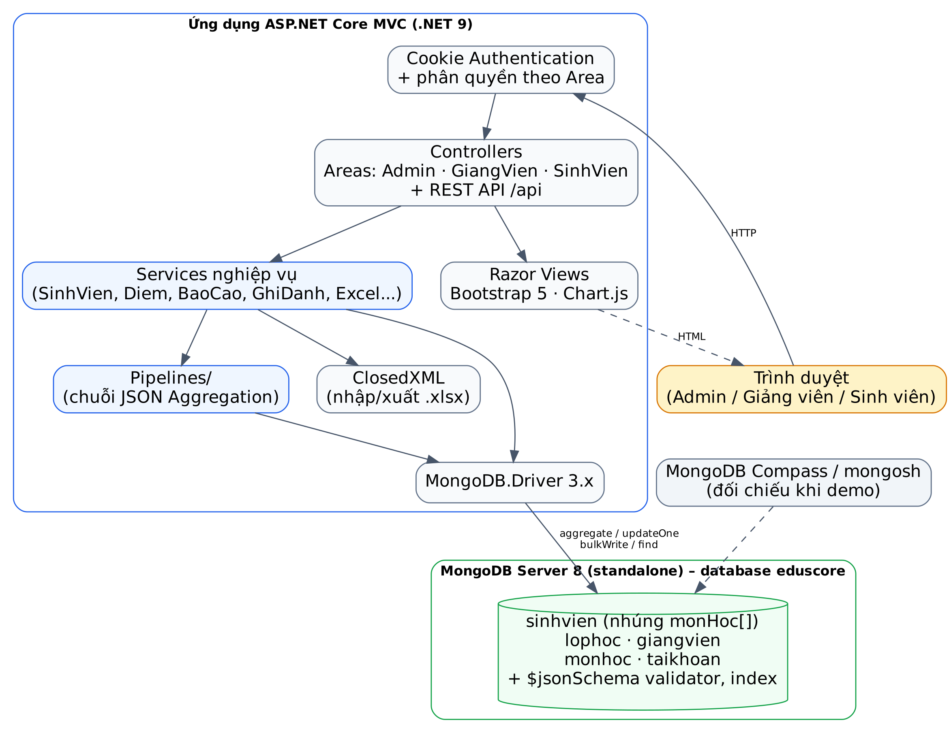
Hình 2.1: Kiến trúc tổng thể của EduScore

2.3. Các nhóm chức năng chính
Bảng 2.1: Các nhóm chức năng chính
Nhóm chức năng | Mô tả | Tác nhân
Xác thực và tài khoản | Đăng nhập, đăng xuất, đổi mật khẩu; reset mật khẩu, khóa/mở tài khoản | Tất cả; Admin
Quản lý danh mục | CRUD lớp sinh hoạt, sinh viên, giảng viên, môn học; lan truyền thay đổi tên | Admin
Ghi danh môn học | Ghi danh cả lớp hoặc từng sinh viên, tự nhận diện hình thức học; hủy ghi danh khi chưa có điểm | Admin
Nhập điểm | Nhập/sửa điểm CC, GK, CK theo lớp học phần; lưu từng dòng hoặc lưu tất cả | Giảng viên, Admin (qua Excel)
Tính điểm và báo cáo | Bảng điểm, GPA học kỳ, GPA tích lũy, xếp loại, thống kê theo lớp; xem pipeline | Admin, Giảng viên, Sinh viên
Nhập/Xuất Excel | Nhập danh sách SV, nhập bảng điểm (kiểm tra trước khi ghi); xuất bảng điểm, báo cáo | Admin, Giảng viên, Sinh viên (xuất)
Hiệu năng và API | So sánh kế hoạch truy vấn có/không index; REST API có Swagger | Admin, ứng dụng khác

2.4. Đặc điểm người dùng
Bảng 2.2: Các vai trò người dùng
Vai trò | Mô tả | Quyền hạn chính | Mức thành thạo
Quản trị viên (Admin) | Cán bộ phòng đào tạo | Toàn quyền trên danh mục, ghi danh, báo cáo, nhập/xuất, tài khoản | Thành thạo tin học văn phòng
Giảng viên | Người dạy các lớp học phần | Xem lớp học phần của mình; nhập điểm cho đúng lần học mình dạy; báo cáo SV mình dạy | Cơ bản
Sinh viên | Người học | Chỉ xem dữ liệu của chính mình; xuất bảng điểm cá nhân | Cơ bản

Hệ thống không có đăng ký tài khoản công khai. Tài khoản giảng viên và sinh viên được tạo tự động khi Admin thêm hồ sơ (thủ công hoặc qua Excel).

2.5. Môi trường vận hành
Bảng 2.3: Môi trường vận hành
Thành phần | Yêu cầu
Máy chủ ứng dụng | Windows 10/11 (đã kiểm thử trên Windows 11), .NET SDK/Runtime 9.0
Cơ sở dữ liệu | MongoDB Community Server 8.x chạy chế độ standalone tại mongodb://localhost:27017, database eduscore
Công cụ hỗ trợ | MongoDB Compass, mongosh 2.x, MongoDB Database Tools (mongodump, mongorestore, mongoimport) – tùy chọn
Trình duyệt | Chrome, Edge, Firefox bản hiện hành; hiển thị được từ độ rộng 375 px
Mạng | Không bắt buộc Internet: mọi thư viện giao diện đặt cục bộ trong wwwroot/lib

2.6. Ràng buộc thiết kế và cài đặt
- Công nghệ: ASP.NET Core MVC (.NET 9, C#), MongoDB.Driver 3.x, BCrypt.Net-Next (băm mật khẩu), ClosedXML (Excel), Bootstrap 5, Bootstrap Icons, Chart.js; Swashbuckle cho tài liệu API.
- Không có transaction: MongoDB cài đơn lẻ không hỗ trợ transaction nhiều document. Thao tác nghiệp vụ chính chỉ được chạm vào một document; thao tác nhiều collection phải ghi tuần tự và tự hoàn tác khi bước sau lỗi.
- Tính điểm ở tầng CSDL: mọi phép tính TK, điểm chữ, hệ 4, đạt, GPA, xếp loại phải nằm trong Aggregation Pipeline; mã C# không tính lại điểm. Pipeline viết bằng chuỗi JSON, không dùng LINQ.
- Cấm dùng `$round` để làm tròn điểm vì $round làm tròn kiểu banker's (half-to-even): 84,5 thành 84, tức 8,4 điểm B thay vì 8,5 điểm A.
- Không lưu giá trị dẫn xuất: không lưu TK, GPA, xếp loại, tín chỉ tích lũy, sĩ số trong CSDL.
- Tên trường tiếng Việt không dấu, kiểu camelCase; giá trị liệt kê (enum) là tiếng Việt có dấu; ngày lưu kiểu Date theo UTC.
- Giao diện 100% tiếng Việt có dấu, render phía máy chủ bằng Razor; không dựng trang bằng chuỗi HTML trong JavaScript; không dùng CDN.

2.7. Giả định và phụ thuộc
- Học kỳ hiện tại được cấu hình trong appsettings.json (mặc định HK1 năm học 2026-2027).
- Mỗi môn học có ba điểm thành phần CC, GK, CK; môn chỉ có một điểm (khóa luận, thực tập) dùng trọng số 0/0/100.
- Mọi môn trong danh mục đều được tính vào GPA (không quản lý các môn điều kiện như Giáo dục thể chất, GDQP-AN).
- Máy chạy ứng dụng có MongoDB đang hoạt động; nếu không kết nối được, ứng dụng báo lỗi rõ ràng và dừng.
- Người dùng truy cập qua mạng nội bộ hoặc máy cục bộ trong phạm vi đồ án; triển khai Internet không thuộc phạm vi.

2.8. Ngoài phạm vi
Các chức năng sau không thuộc phạm vi phiên bản 1.0: đăng ký tài khoản công khai; quên mật khẩu qua email; đăng ký học phần trực tuyến; thời khóa biểu; học phí; điểm rèn luyện; bài giảng, bài tập, đề thi, chấm bài; bảng tin, thông báo, chat; tải lên tệp ngoài Excel; đa ngôn ngữ; xếp loại tốt nghiệp; khóa điểm; nhật ký hệ thống chi tiết (ngoài hai trường capNhatLuc, capNhatBoi của mỗi lần học).

CHƯƠNG 3: YÊU CẦU CHỨC NĂNG

3.1. Tác nhân
Bảng 3.1: Danh sách tác nhân
Tác nhân | Mô tả | Cổng truy cập
Quản trị viên | Đại diện phòng đào tạo, quản lý toàn bộ dữ liệu và tài khoản | /Admin
Giảng viên | Nhập điểm, theo dõi lớp học phần và kết quả của sinh viên mình dạy | /GiangVien
Sinh viên | Tra cứu kết quả học tập, hồ sơ cá nhân | /SinhVien
Ứng dụng khác (tùy chọn) | Gọi REST API sau khi đăng nhập bằng cookie, theo đúng quyền của tài khoản | /api

3.2. Sơ đồ use case tổng quát
Hình 3.1 thể hiện các nhóm use case chính và quan hệ với ba tác nhân. Đăng nhập, đổi mật khẩu, đăng xuất và xem tổng quan dùng chung cho cả ba vai trò; nội dung trang tổng quan khác nhau theo vai trò.
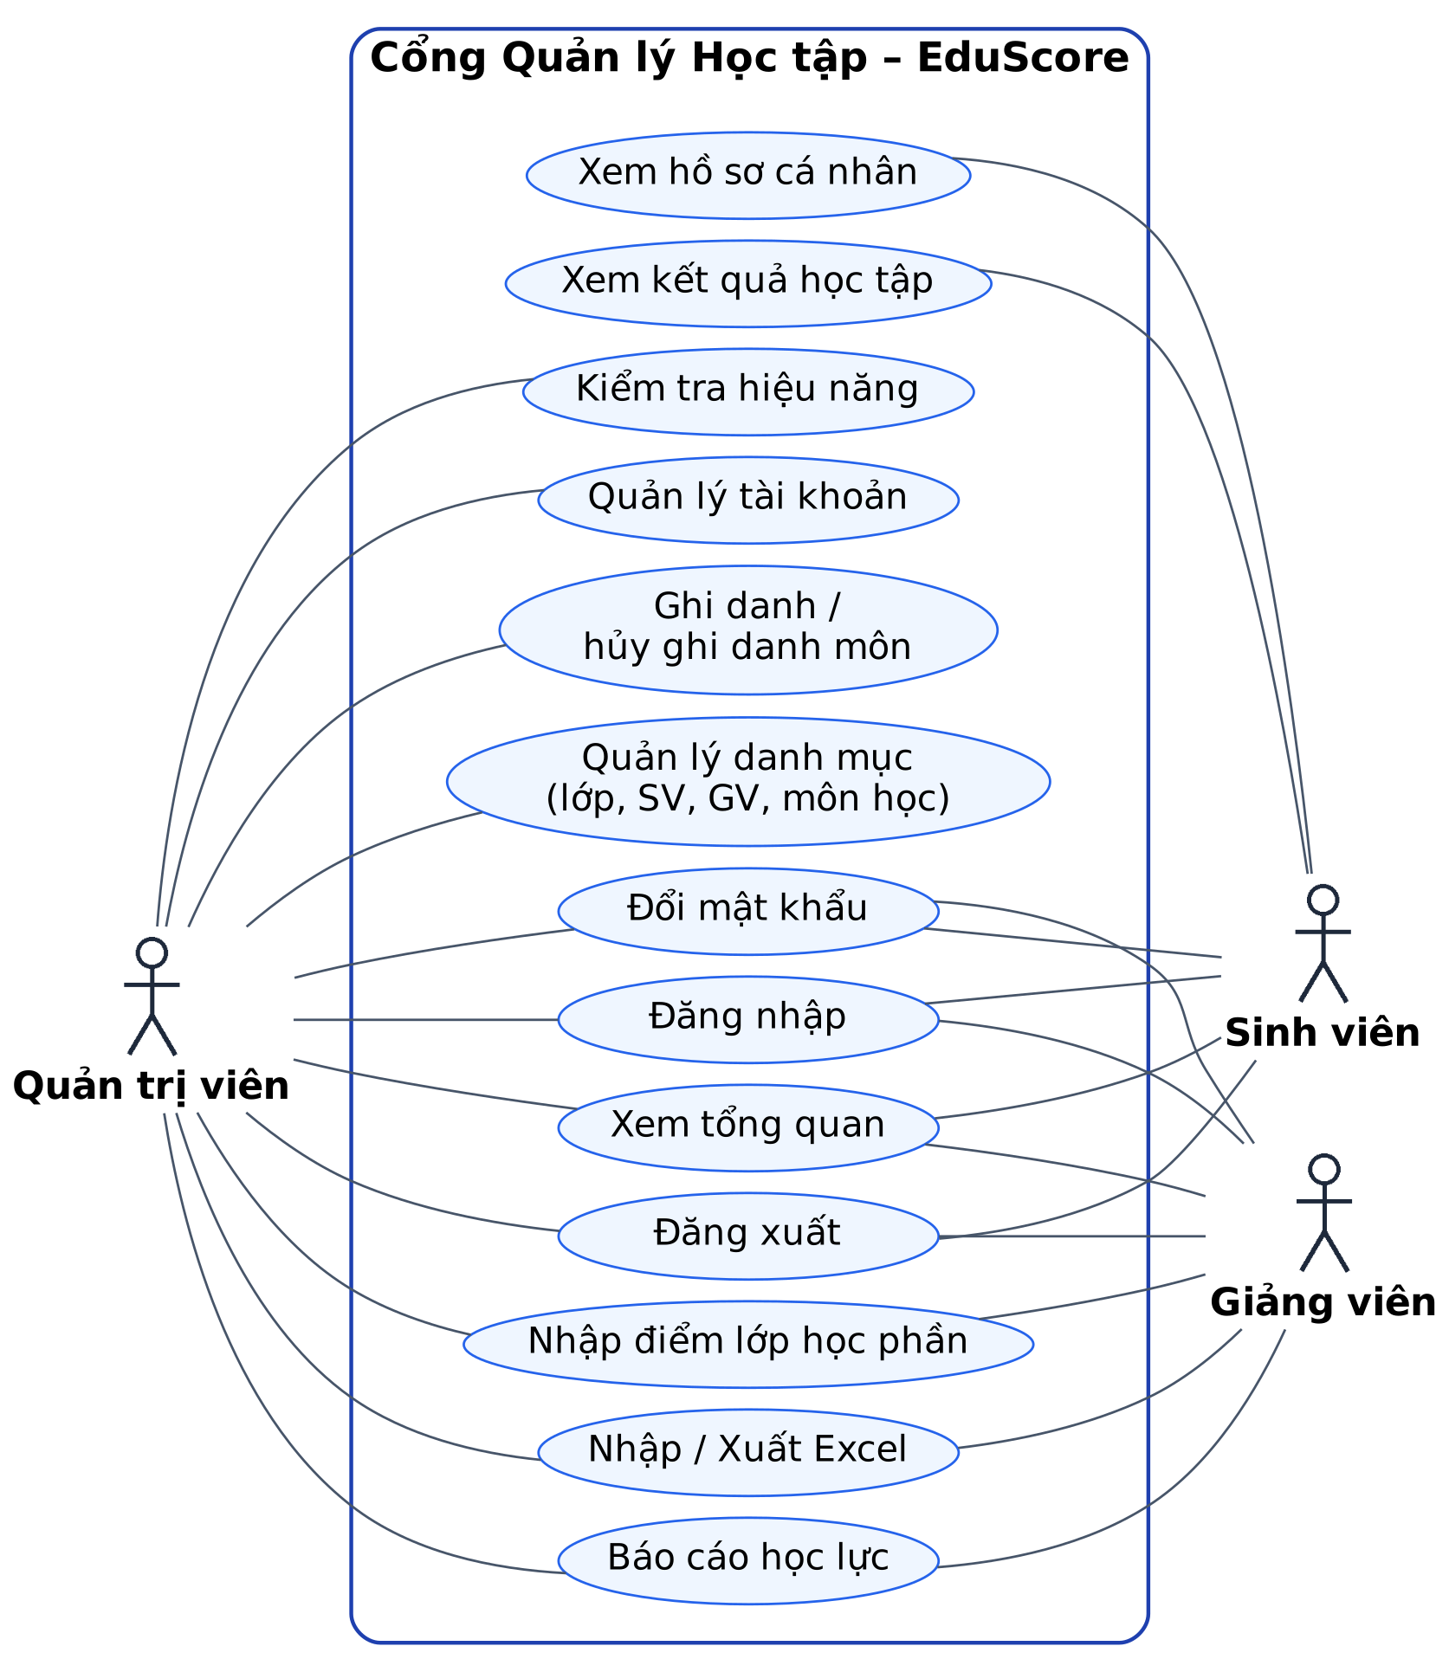
Hình 3.1: Sơ đồ use case tổng quát

3.3. Danh sách use case
Bảng 3.2: Danh sách use case
Mã | Tên use case | Tác nhân | Mã nghiệp vụ
UC01 | Đăng nhập | Tất cả | C-01
UC02 | Đăng xuất | Tất cả | –
UC03 | Đổi mật khẩu | Tất cả | G6, S4
UC04 | Xem tổng quan toàn trường | Admin | A1
UC05 | Quản lý lớp sinh hoạt | Admin | A2
UC06 | Quản lý sinh viên | Admin | A3
UC07 | Xem hồ sơ, bảng điểm sinh viên | Admin | A3
UC08 | Quản lý giảng viên | Admin | A4
UC09 | Quản lý môn học | Admin | A5
UC10 | Ghi danh môn học | Admin | A6
UC11 | Hủy ghi danh | Admin | A6
UC12 | Nhập danh sách sinh viên từ Excel | Admin | A7
UC13 | Nhập bảng điểm từ Excel | Admin, Giảng viên | A7, G4
UC14 | Xuất Excel (bảng điểm, báo cáo) | Admin, Giảng viên, Sinh viên | A7, G4, S2
UC15 | Báo cáo học lực | Admin | A8
UC16 | Quản lý tài khoản | Admin | A9
UC17 | Kiểm tra hiệu năng truy vấn | Admin | A-12
UC18 | Xem tổng quan giảng viên | Giảng viên | G1
UC19 | Xem danh sách lớp học phần | Giảng viên | G2
UC20 | Nhập điểm lớp học phần | Giảng viên | G3
UC21 | Báo cáo học lực sinh viên mình dạy | Giảng viên | G5
UC22 | Xem tổng quan cá nhân | Sinh viên | S1
UC23 | Xem kết quả học tập | Sinh viên | S2
UC24 | Xem hồ sơ cá nhân | Sinh viên | S3

3.4. Use case chung
Bảng 3.3: Đặc tả UC01 – Đăng nhập
Mã – Tên | UC01 – Đăng nhập
Tác nhân | Admin, Giảng viên, Sinh viên
Mô tả | Người dùng xác thực để vào cổng tương ứng với vai trò.
Tiền điều kiện | Người dùng có tài khoản trong collection taikhoan.
Luồng chính | 1. Người dùng mở trang /Account/Login, nhập tên đăng nhập và mật khẩu.  2. Hệ thống tìm tài khoản theo tenDangNhap, so khớp mật khẩu với matKhauHash bằng BCrypt.  3. Hệ thống kiểm tra trạng thái tài khoản là “Hoạt động”.  4. Hệ thống tạo cookie đăng nhập (hiệu lực 8 giờ) chứa vai trò và mã SV/GV, ghi lanDangNhapCuoi.  5. Hệ thống chuyển người dùng tới /Admin, /GiangVien hoặc /SinhVien.
Luồng thay thế / ngoại lệ | – Sai tên đăng nhập hoặc mật khẩu: báo “Tên đăng nhập hoặc mật khẩu không đúng”, không nói rõ trường nào sai.  – Tài khoản ở trạng thái “Khóa” (mật khẩu đúng): báo tài khoản đã bị khóa, không tạo phiên.  – Đã đăng nhập mà truy cập /: chuyển thẳng tới cổng theo vai trò.
Hậu điều kiện | Phiên đăng nhập được tạo; mọi trang sau đó kiểm tra quyền theo vai trò.
Quy tắc nghiệp vụ | Tên đăng nhập: SV là MSSV, GV là mã GV, Admin là admin. Trang đăng nhập không hiển thị tài khoản demo.
Màn hình | C-01

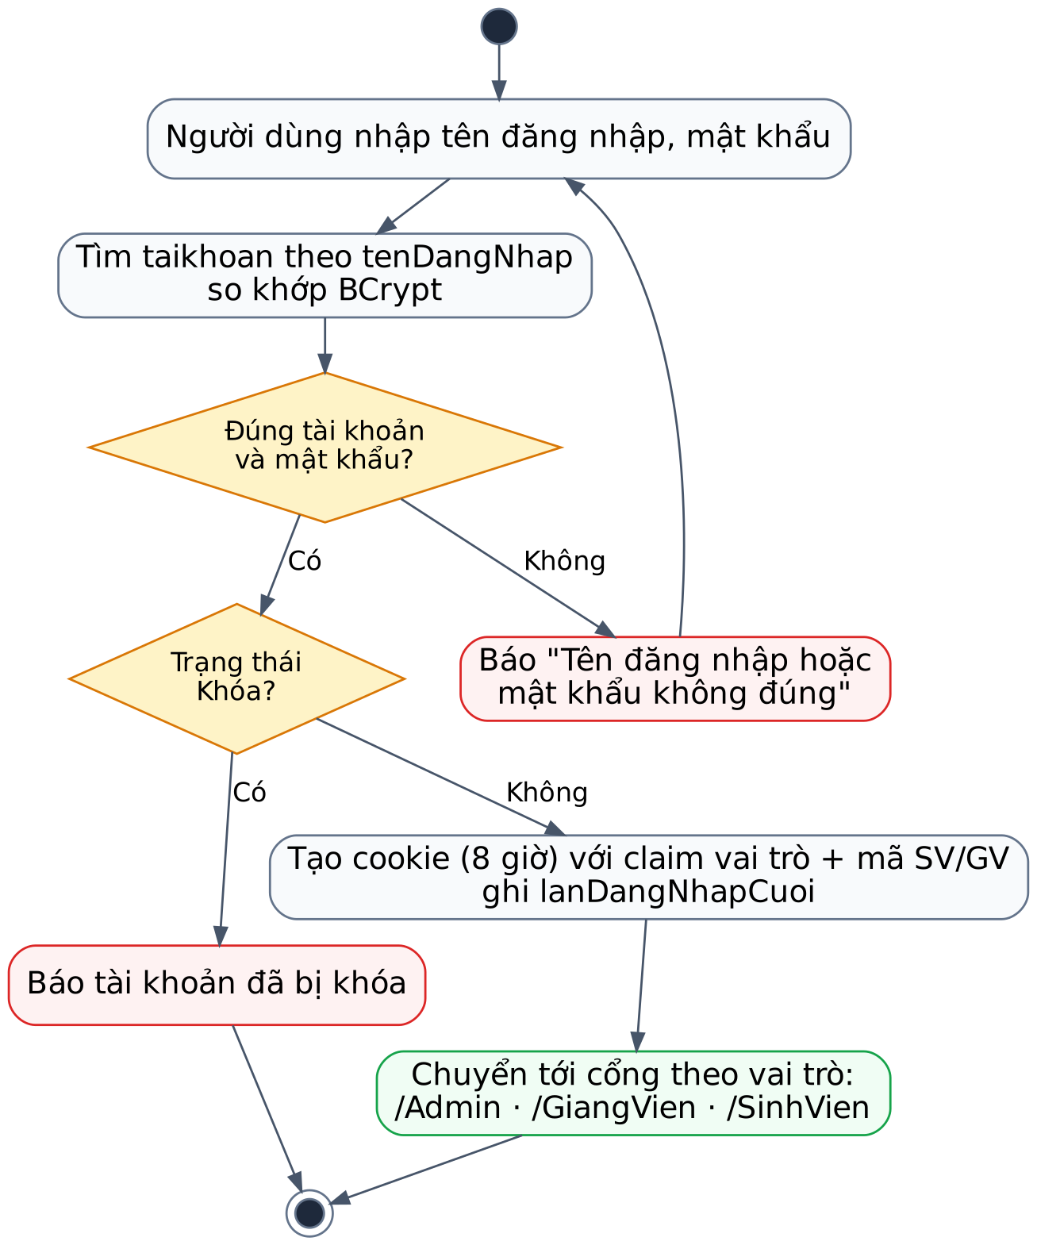
Hình 3.2: Sơ đồ hoạt động đăng nhập
Bảng 3.4: Đặc tả UC03 – Đổi mật khẩu
Mã – Tên | UC03 – Đổi mật khẩu
Tác nhân | Admin, Giảng viên, Sinh viên
Mô tả | Người dùng đổi mật khẩu của chính mình.
Tiền điều kiện | Đã đăng nhập.
Luồng chính | 1. Người dùng chọn “Đổi mật khẩu” trên menu người dùng.  2. Nhập mật khẩu cũ, mật khẩu mới và xác nhận.  3. Hệ thống kiểm tra mật khẩu cũ đúng, mật khẩu mới từ 6 ký tự và trùng xác nhận.  4. Hệ thống băm mật khẩu mới bằng BCrypt và cập nhật taikhoan.
Luồng thay thế / ngoại lệ | – Mật khẩu cũ sai hoặc xác nhận không khớp: báo lỗi tại trường tương ứng, không đổi.
Hậu điều kiện | Lần đăng nhập sau dùng mật khẩu mới.
Màn hình | C-02

UC02 – Đăng xuất: người dùng chọn “Đăng xuất”, hệ thống xóa cookie phiên và chuyển về trang đăng nhập. Mọi trang yêu cầu đăng nhập sau đó đều chuyển hướng về trang đăng nhập.

3.5. Use case của Quản trị viên
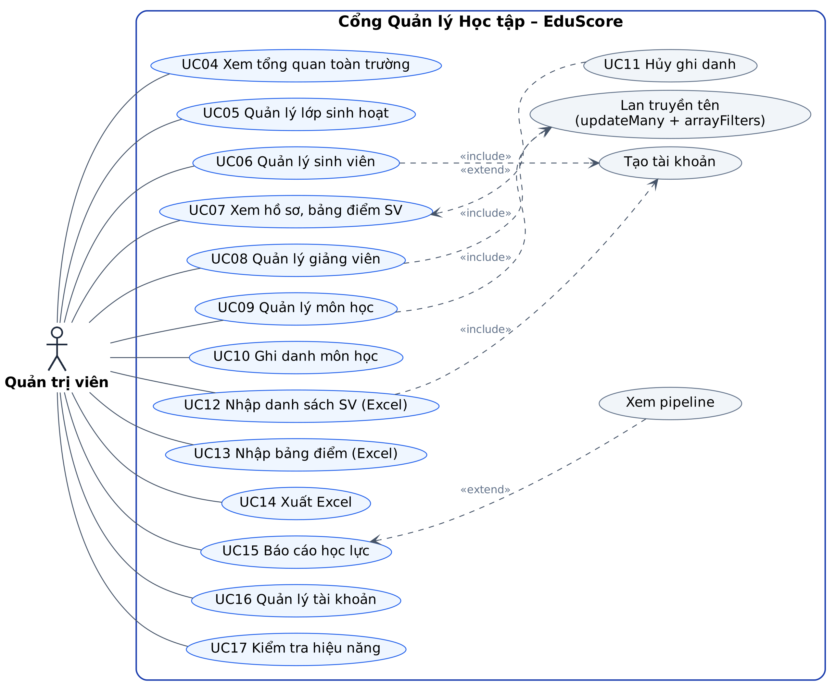
Hình 3.3: Sơ đồ use case của Quản trị viên
Bảng 3.5: Đặc tả UC04 – Xem tổng quan toàn trường
Mã – Tên | UC04 – Xem tổng quan toàn trường
Tác nhân | Admin
Mô tả | Xem nhanh quy mô và chất lượng học tập toàn trường.
Tiền điều kiện | Đăng nhập vai trò Admin.
Luồng chính | 1. Admin mở /Admin.  2. Hệ thống đếm số lớp, sinh viên, giảng viên, môn học.  3. Hệ thống chạy pipeline ThongKeXepLoai (phạm vi tích lũy) và GpaTheoLop.  4. Hiển thị 4 thẻ số, biểu đồ tròn phân bố xếp loại, biểu đồ cột GPA trung bình theo lớp và cụm truy cập nhanh.
Hậu điều kiện | Không thay đổi dữ liệu.
Màn hình | A-01

Bảng 3.6: Đặc tả UC05 – Quản lý lớp sinh hoạt
Mã – Tên | UC05 – Quản lý lớp sinh hoạt
Tác nhân | Admin
Mô tả | Thêm, xem, sửa, xóa lớp sinh hoạt.
Tiền điều kiện | Đăng nhập vai trò Admin.
Luồng chính | 1. Admin mở /Admin/LopHoc: bảng mã lớp, tên lớp, niên khóa, ngành, CVHT, sĩ số; lọc theo ngành, niên khóa; tìm kiếm.  2. Admin chọn “Thêm lớp” hoặc “Sửa”, nhập thông tin trong hộp thoại; CVHT chọn từ danh sách giảng viên.  3. Hệ thống kiểm tra dữ liệu và lưu vào lophoc.  4. Admin chọn “Xem” để mở chi tiết lớp: danh sách SV kèm GPA tích lũy, xếp loại; nút ghi danh cả lớp; xuất báo cáo lớp.
Luồng thay thế / ngoại lệ | – Mã lớp hoặc tên lớp đã tồn tại (không phân biệt hoa thường): báo lỗi tại trường.  – Xóa lớp còn sinh viên: từ chối, báo số sinh viên đang thuộc lớp.
Hậu điều kiện | Collection lophoc được cập nhật.
Quy tắc nghiệp vụ | maLop (ví dụ CNTT2501) là mã nội bộ dùng làm khóa liên kết; tenLop (ví dụ 16DHTH01) là tên hiển thị, duy nhất. Mã lớp chỉ hiển thị ở trang Lớp học. Sĩ số không lưu mà đếm bằng pipeline.
Màn hình | A-02, A-03

Bảng 3.7: Đặc tả UC06 – Quản lý sinh viên
Mã – Tên | UC06 – Quản lý sinh viên
Tác nhân | Admin
Mô tả | Thêm, xem, sửa, xóa hồ sơ sinh viên kèm tài khoản.
Tiền điều kiện | Đăng nhập vai trò Admin; lớp sinh hoạt đã tồn tại.
Luồng chính | 1. Admin mở /Admin/SinhVien: bảng MSSV, họ tên, lớp, ngày sinh, trạng thái, GPA, xếp loại; lọc theo lớp, trạng thái; tìm theo MSSV/tên; phân trang 20 dòng phía máy chủ.  2. Admin chọn “Thêm”, nhập đầy đủ thông tin (MSSV 10 chữ số, họ tên, ngày sinh, giới tính, email, SĐT, địa chỉ, lớp, trạng thái).  3. Hệ thống kiểm tra dữ liệu, insertOne vào sinhvien với monHoc: [], rồi tạo tài khoản (tên đăng nhập = MSSV, mật khẩu = ngày sinh ddMMyyyy).  4. Hệ thống hiển thị thông báo kèm lệnh MongoDB đã chạy.
Luồng thay thế / ngoại lệ | – MSSV sai định dạng hoặc đã tồn tại: báo lỗi, không ghi.  – Tạo tài khoản lỗi: xóa document sinh viên vừa thêm (hoàn tác) và báo lỗi.  – Sửa: MSSV bị khóa, không cho đổi; tên mới được cập nhật sang taikhoan.hoTen.  – Xóa: xóa hồ sơ và tài khoản tương ứng sau khi xác nhận.
Hậu điều kiện | Collection sinhvien và taikhoan được cập nhật đồng bộ.
Quy tắc nghiệp vụ | Ngày sinh hợp lệ khi năm từ 1950 và sinh viên đủ 15 tuổi.
Màn hình | A-04, A-05

Bảng 3.8: Đặc tả UC07 – Xem hồ sơ, bảng điểm sinh viên
Mã – Tên | UC07 – Xem hồ sơ, bảng điểm sinh viên
Tác nhân | Admin
Mô tả | Xem toàn bộ thông tin và kết quả học tập của một sinh viên.
Tiền điều kiện | Sinh viên tồn tại.
Luồng chính | 1. Admin chọn “Xem” trên một dòng sinh viên.  2. Hệ thống hiển thị thẻ thông tin và thẻ tóm tắt (GPA tích lũy, tín chỉ tích lũy, xếp loại, số môn nợ).  3. Hệ thống chạy pipeline BangDiem và GpaHocKy, hiển thị bảng điểm theo từng học kỳ.  4. Admin có thể ghi danh môn cho riêng sinh viên này (UC10), hủy ghi danh dòng chưa có điểm (UC11) hoặc xuất bảng điểm (UC14).
Hậu điều kiện | Không thay đổi dữ liệu (trừ khi gọi UC10, UC11).
Màn hình | A-06

Bảng 3.9: Đặc tả UC08 – Quản lý giảng viên
Mã – Tên | UC08 – Quản lý giảng viên
Tác nhân | Admin
Mô tả | Thêm, sửa, xóa giảng viên kèm tài khoản.
Tiền điều kiện | Đăng nhập vai trò Admin.
Luồng chính | 1. Admin mở /Admin/GiangVien: bảng mã, họ tên, học vị, khoa, email, số lớp học phần đang dạy trong học kỳ hiện tại.  2. Admin thêm/sửa trong hộp thoại; thêm mới tạo tài khoản (tên đăng nhập = mã GV, mật khẩu 123456).  3. Khi đổi họ tên hoặc học vị, hệ thống lan truyền tên mới sang sinhvien.monHoc[].giangVien.hoTen, lophoc.coVanHocTap.hoTen và taikhoan.hoTen bằng updateMany + arrayFilters.  4. Thông báo hiển thị lệnh đã chạy và số phần tử được cập nhật.
Luồng thay thế / ngoại lệ | – Xóa giảng viên còn được phân công trong bất kỳ lần học nào hoặc đang làm CVHT: từ chối, nêu lý do.
Hậu điều kiện | Dữ liệu giảng viên nhất quán ở mọi nơi lưu bản sao tên.
Quy tắc nghiệp vụ | Tên giảng viên lưu kèm học vị, ví dụ “ThS. Trần Văn Bình”.
Màn hình | A-07

Bảng 3.10: Đặc tả UC09 – Quản lý môn học
Mã – Tên | UC09 – Quản lý môn học
Tác nhân | Admin
Mô tả | Thêm, sửa, xóa môn trong danh mục.
Tiền điều kiện | Đăng nhập vai trò Admin.
Luồng chính | 1. Admin mở /Admin/MonHoc: bảng mã, tên, tín chỉ, trọng số mặc định, số lần học.  2. Admin thêm/sửa môn trong hộp thoại; hệ thống kiểm tra tổng trọng số bằng 100.  3. Khi đổi tên môn, hệ thống cảnh báo “Cập nhật tên cho N lần học”, sau đó lan truyền tên sang sinhvien.monHoc[].tenMon.
Luồng thay thế / ngoại lệ | – Tổng trọng số khác 100 hoặc tín chỉ ngoài 1–10: báo lỗi.  – Xóa môn đã có người học: từ chối.
Hậu điều kiện | Danh mục môn được cập nhật; các lần học cũ giữ nguyên tín chỉ và trọng số.
Quy tắc nghiệp vụ | Thay đổi tín chỉ/trọng số trong danh mục không ảnh hưởng các lần học đã ghi danh (ảnh chụp).
Màn hình | A-08

Bảng 3.11: Đặc tả UC10 – Ghi danh môn học
Mã – Tên | UC10 – Ghi danh môn học
Tác nhân | Admin
Mô tả | Thêm lần học mới cho cả lớp hoặc từng sinh viên.
Tiền điều kiện | Môn học và giảng viên đã tồn tại.
Luồng chính | 1. B1 – Admin chọn năm học, học kỳ, môn học, giảng viên.  2. B2 – Admin chọn cả lớp sinh hoạt hoặc tìm và chọn nhiều sinh viên.  3. B3 – Hệ thống chạy pipeline BangDiem cho từng sinh viên, tự xác định lanHoc, hinhThuc và hiển thị bảng xem trước, đánh dấu dòng bị chặn kèm lý do.  4. B4 – Admin xác nhận; hệ thống gửi bulkWrite gồm các updateOne có $push phần tử mới (điểm đều null, sao chép tín chỉ và trọng số của môn).  5. Hệ thống hiển thị số sinh viên đã ghi danh và lệnh MongoDB đã chạy.
Luồng thay thế / ngoại lệ | – Sinh viên đã ghi danh môn này trong cùng học kỳ: chặn “trùng”.  – Lần học trước của môn chưa có đủ điểm: chặn “Lần học trước chưa có kết quả”.  – Hai người bấm xác nhận cùng lúc: điều kiện $not: {$elemMatch: {maMon, namHoc, hocKy}} nằm ngay trong filter nên không tạo bản ghi trùng.
Hậu điều kiện | Mảng monHoc của các sinh viên hợp lệ có thêm phần tử mới.
Quy tắc nghiệp vụ | BR-03, BR-04, BR-05 (mục 3.8).
Màn hình | A-09

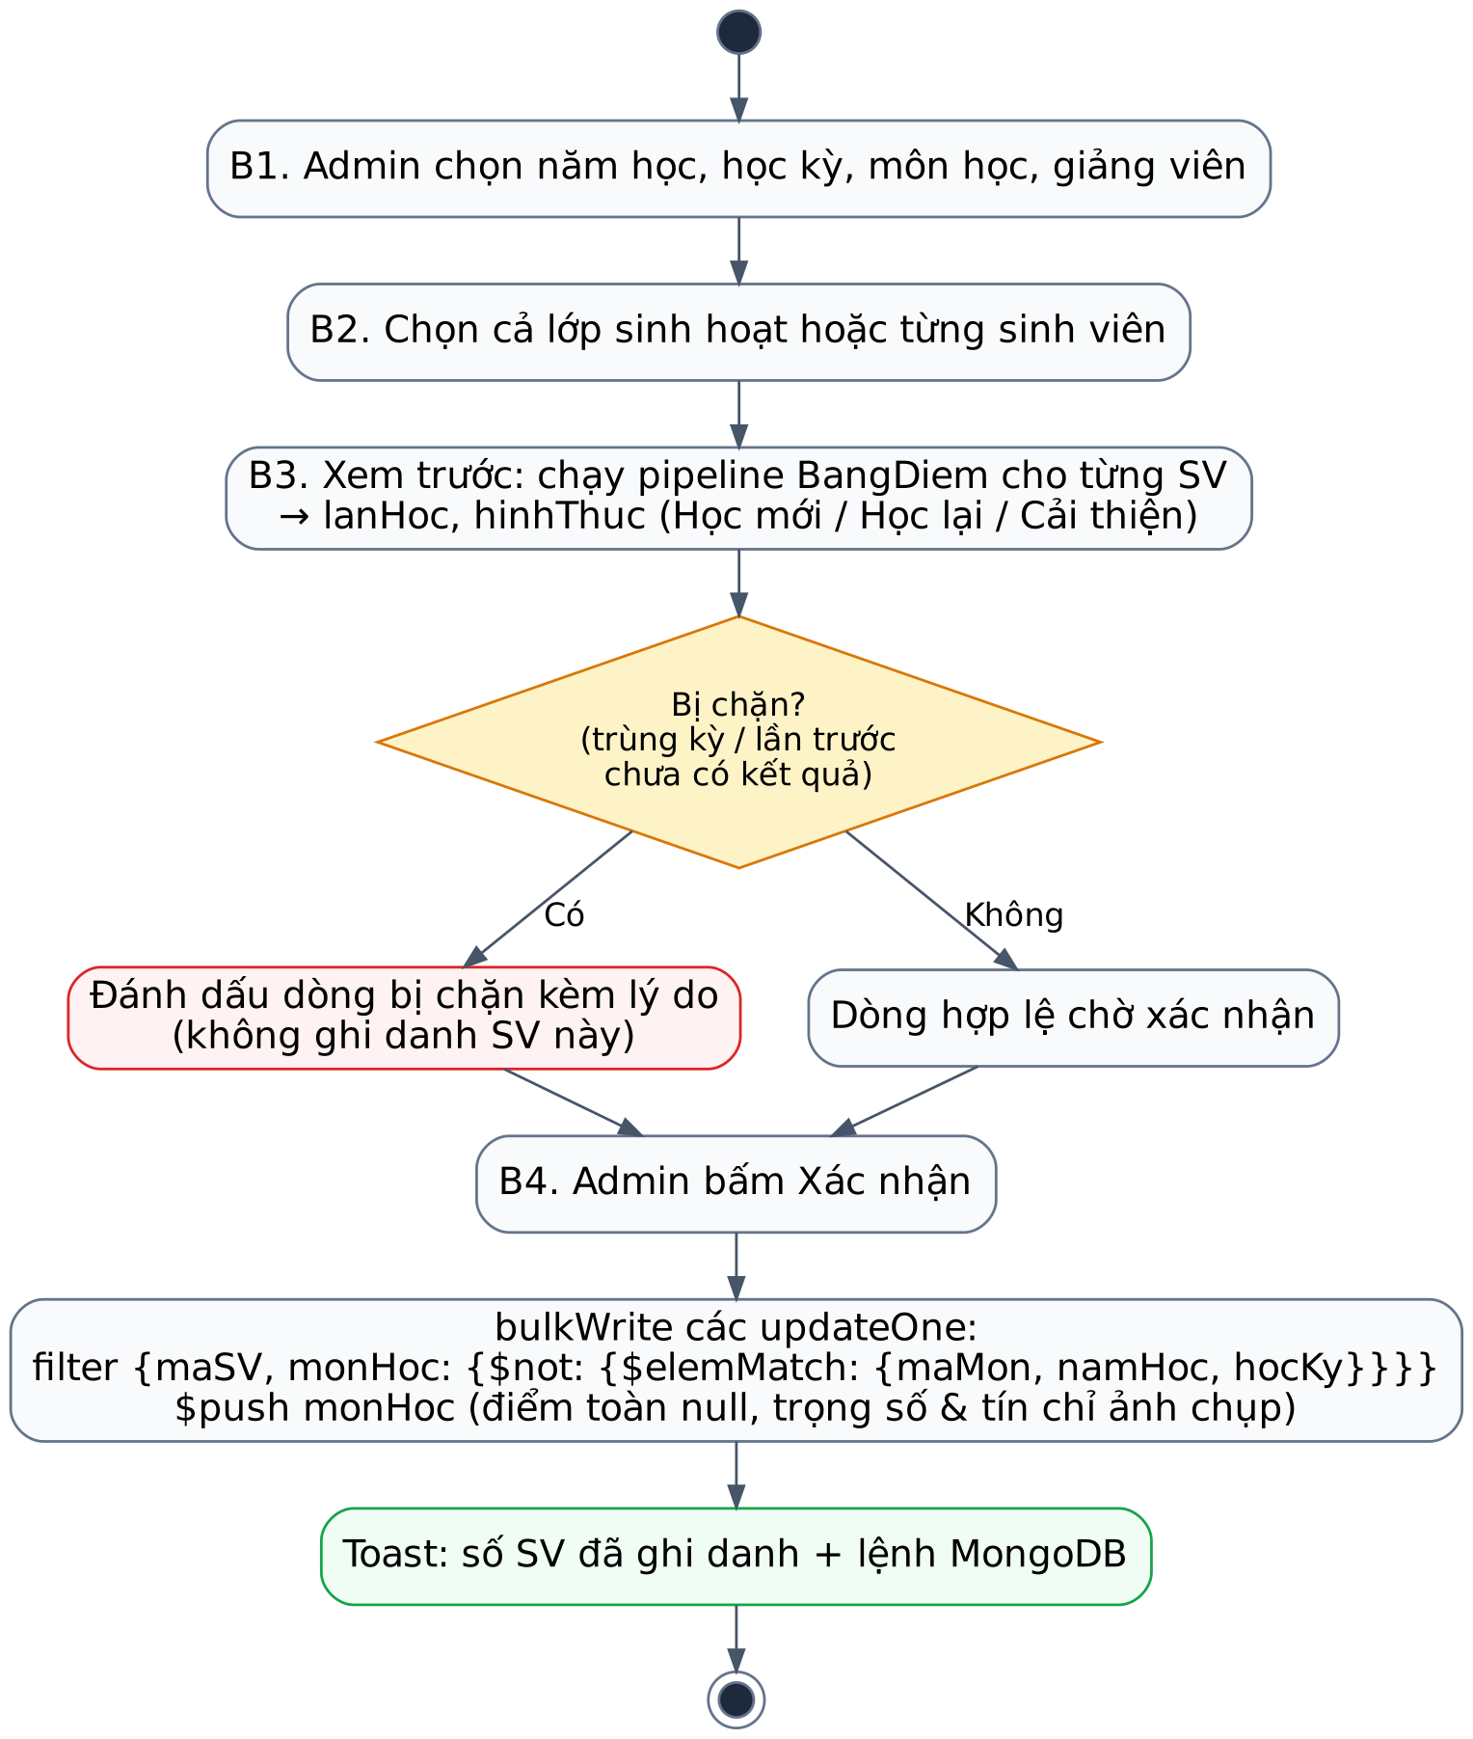
Hình 3.4: Sơ đồ hoạt động ghi danh môn học
Bảng 3.12: Đặc tả UC11 – Hủy ghi danh
Mã – Tên | UC11 – Hủy ghi danh
Tác nhân | Admin
Mô tả | Xóa một lần học ghi danh nhầm.
Tiền điều kiện | Lần học chưa có điểm thành phần nào.
Luồng chính | 1. Tại hồ sơ sinh viên, Admin chọn “Hủy” ở dòng chưa có điểm và xác nhận.  2. Hệ thống chạy updateOne với filter $elemMatch {maDK, cc/gk/ck đều null} và $pull: {monHoc: {maDK}}.
Luồng thay thế / ngoại lệ | – matchedCount = 0 (đã có điểm): báo “Đã có điểm, không thể hủy”.
Hậu điều kiện | Phần tử lần học bị xóa khỏi mảng.
Màn hình | A-06

Bảng 3.13: Đặc tả UC12 – Nhập danh sách sinh viên từ Excel
Mã – Tên | UC12 – Nhập danh sách sinh viên từ Excel
Tác nhân | Admin
Mô tả | Thêm nhiều sinh viên cùng lúc từ tệp .xlsx.
Tiền điều kiện | Có tệp theo mẫu (tải từ hệ thống).
Luồng chính | 1. Admin mở /Admin/DuLieu, thẻ “Nhập danh sách sinh viên”, chọn tệp và bấm “Kiểm tra file”.  2. Hệ thống kiểm tra toàn bộ các dòng (MSSV, họ tên, ngày sinh, giới tính, lớp) và hiển thị bảng xem trước.  3. Nếu không có lỗi, Admin bấm “Xác nhận”; hệ thống insertMany vào sinhvien rồi insertMany tài khoản.  4. Hệ thống hiển thị số sinh viên đã thêm và lệnh insertMany.
Luồng thay thế / ngoại lệ | – Có ít nhất một dòng lỗi: hiển thị dòng lỗi màu đỏ kèm lý do, không ghi gì.  – Tạo tài khoản lỗi: xóa các sinh viên vừa chèn theo _id (hoàn tác).  – Cột Lớp nhận tên lớp (16DHTH01) hoặc mã lớp (CNTT2501); hệ thống quy đổi về maLop trước khi ghi.
Hậu điều kiện | Sinh viên mới có hồ sơ (mảng monHoc rỗng) và tài khoản.
Quy tắc nghiệp vụ | BR-10.
Màn hình | A-11

Bảng 3.14: Đặc tả UC13 – Nhập bảng điểm từ Excel
Mã – Tên | UC13 – Nhập bảng điểm từ Excel
Tác nhân | Admin, Giảng viên
Mô tả | Cập nhật điểm cả lớp học phần từ tệp .xlsx.
Tiền điều kiện | Tệp được xuất từ chức năng “Tải mẫu” của lớp học phần.
Luồng chính | 1. Người dùng chọn tệp bảng điểm và bấm “Kiểm tra file”.  2. Hệ thống đọc phần đầu tệp (mã môn, năm học, học kỳ, giảng viên) và bảng STT | MSSV | Họ tên | Lớp | CC | GK | CK.  3. Hệ thống kiểm tra từng dòng và hiển thị bảng điểm cũ → điểm mới (dòng có thay đổi tô màu).  4. Người dùng xác nhận; hệ thống gửi bulkWrite các lệnh $set + arrayFilters chỉ cho những thành phần có giá trị mới khác giá trị cũ.
Luồng thay thế / ngoại lệ | – MSSV không thuộc lớp học phần, điểm không phải số, ngoài 0–10 hoặc quá 1 chữ số thập phân: báo lỗi theo dòng, không ghi gì.  – Giảng viên nhập tệp của lớp học phần không do mình dạy: báo lỗi mức tệp.  – Ô trống: giữ nguyên điểm cũ.
Hậu điều kiện | Điểm được ghi vào đúng phần tử mảng; capNhatBoi là mã GV hoặc admin.
Quy tắc nghiệp vụ | BR-07, BR-10.
Màn hình | A-11, G-03

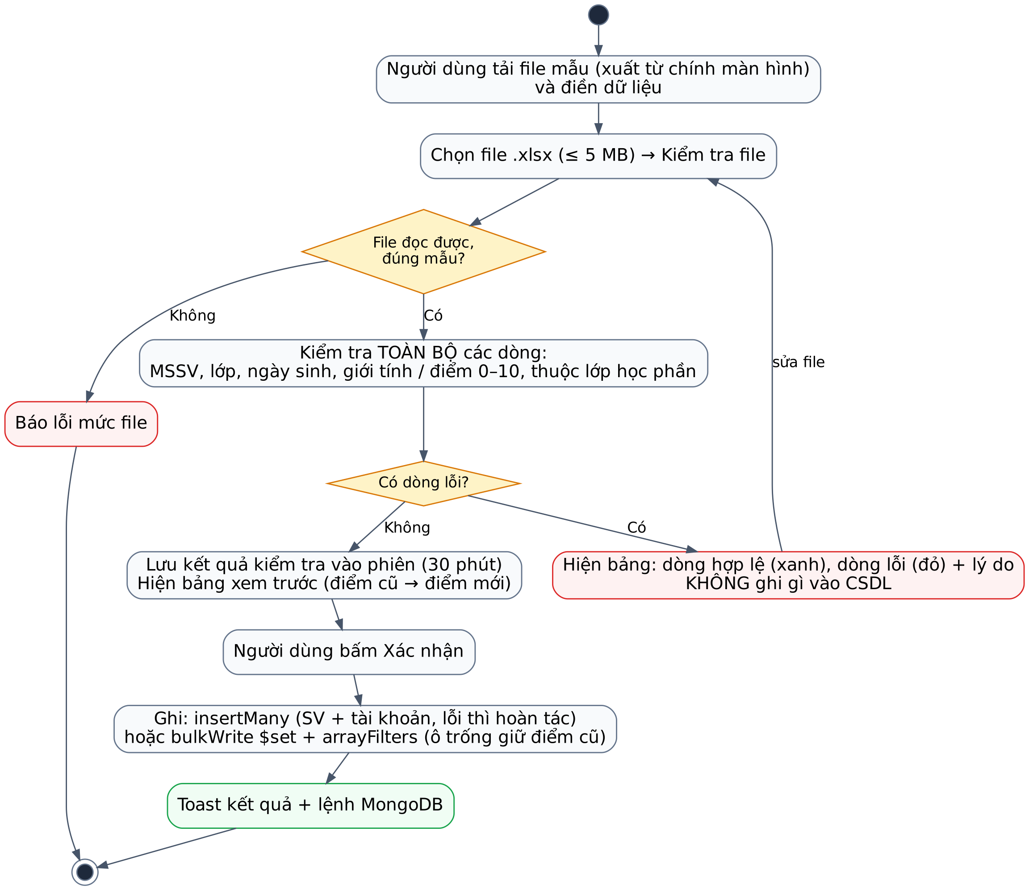
Hình 3.5: Sơ đồ hoạt động nhập dữ liệu từ Excel
Bảng 3.15: Đặc tả UC14 – Xuất Excel
Mã – Tên | UC14 – Xuất Excel
Tác nhân | Admin, Giảng viên, Sinh viên
Mô tả | Tải về bảng điểm lớp học phần, bảng điểm cá nhân hoặc báo cáo học lực.
Tiền điều kiện | Đã đăng nhập.
Luồng chính | 1. Người dùng bấm “Xuất Excel” tại màn hình tương ứng.  2. Hệ thống lấy dữ liệu bằng đúng pipeline của màn hình đó.  3. Hệ thống tạo tệp .xlsx có tiêu đề, ngày xuất, định dạng cột; tên tệp không dấu (ví dụ BangDiem_INT301_2026-2027_HK1_GV005.xlsx).
Hậu điều kiện | Không thay đổi dữ liệu.
Quy tắc nghiệp vụ | Sinh viên chỉ xuất được bảng điểm của chính mình; giảng viên chỉ xuất lớp học phần mình dạy.
Màn hình | A-03, A-04, A-06, A-10, A-11, G-03, G-04, S-02

Bảng 3.16: Đặc tả UC15 – Báo cáo học lực
Mã – Tên | UC15 – Báo cáo học lực
Tác nhân | Admin
Mô tả | Xem GPA và xếp loại của sinh viên theo phạm vi tích lũy hoặc theo học kỳ.
Tiền điều kiện | Đăng nhập vai trò Admin.
Luồng chính | 1. Admin mở /Admin/BaoCao, chọn lớp (hoặc toàn trường) và phạm vi (tích lũy / một học kỳ).  2. Hệ thống chạy pipeline BaoCaoHocLuc và ThongKeXepLoai.  3. Hiển thị 7 thẻ số theo xếp loại, biểu đồ, bảng MSSV, họ tên, lớp, tín chỉ tích lũy, GPA, xếp loại, số môn nợ (sắp xếp được).  4. Admin có thể bấm “Xem pipeline” để xem JSON pipeline đang chạy, số stage, thời gian thực thi (ms) và sao chép sang Compass.
Luồng thay thế / ngoại lệ | – Phạm vi học kỳ: cột đổi thành “TC đạt”, “Số môn F”; GPA học kỳ tính cả môn F.  – Sinh viên chưa có lần học nào đủ điểm vẫn xuất hiện với “Chưa xếp loại”.
Hậu điều kiện | Không thay đổi dữ liệu.
Quy tắc nghiệp vụ | BR-08, BR-09.
Màn hình | A-10

Bảng 3.17: Đặc tả UC16 – Quản lý tài khoản
Mã – Tên | UC16 – Quản lý tài khoản
Tác nhân | Admin
Mô tả | Reset mật khẩu về mặc định; khóa hoặc mở khóa tài khoản giảng viên/sinh viên.
Tiền điều kiện | Tài khoản tồn tại.
Luồng chính | 1. Admin chọn “Reset mật khẩu” hoặc “Khóa/Mở” trên menu thao tác của giảng viên hoặc sinh viên.  2. Hệ thống yêu cầu xác nhận.  3. Hệ thống cập nhật matKhauHash (mặc định: GV 123456, SV ngày sinh ddMMyyyy) hoặc trangThai.
Hậu điều kiện | Tài khoản được cập nhật; tài khoản bị khóa không đăng nhập được ở lần sau.
Màn hình | A-04, A-07

Bảng 3.18: Đặc tả UC17 – Kiểm tra hiệu năng truy vấn
Mã – Tên | UC17 – Kiểm tra hiệu năng truy vấn
Tác nhân | Admin
Mô tả | So sánh kế hoạch thực thi có và không có index.
Tiền điều kiện | Đăng nhập vai trò Admin.
Luồng chính | 1. Admin mở /Admin/HieuNang, chọn tham số và bấm chạy.  2. Hệ thống chạy lệnh explain với executionStats cho các truy vấn chính, một lần dùng index và một lần ép quét toàn bộ (hint: {$natural: 1}).  3. Hiển thị stage (IXSCAN/EXPRESS_IXSCAN hoặc COLLSCAN), tên index, số document đã duyệt, thời gian; đo thời gian trung bình 20 lần chạy pipeline báo cáo.
Hậu điều kiện | Không thay đổi dữ liệu.
Màn hình | A-12

3.6. Use case của Giảng viên
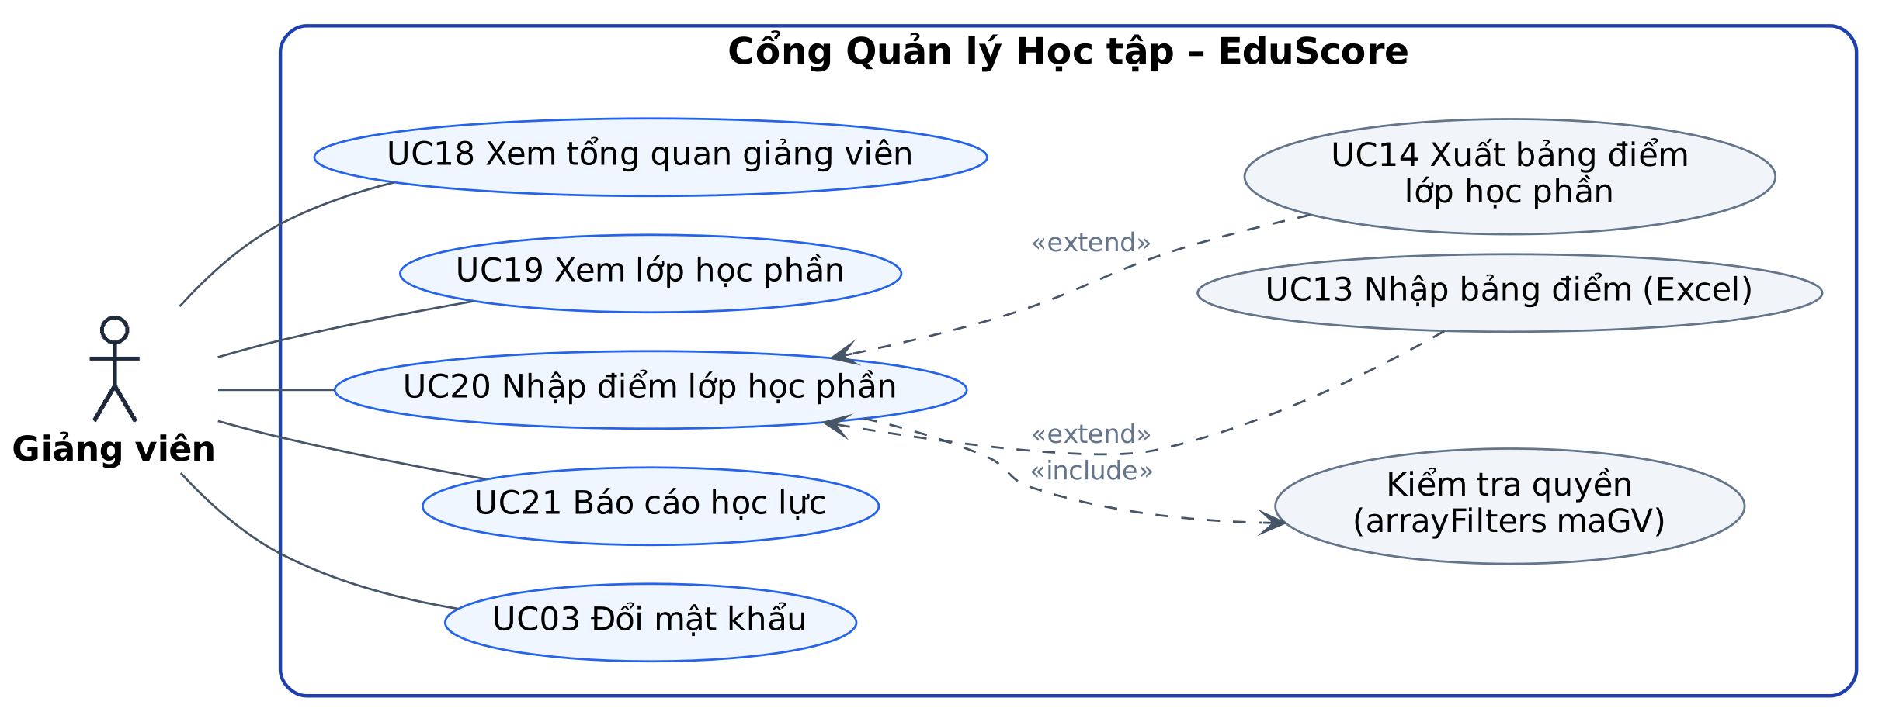
Hình 3.6: Sơ đồ use case của Giảng viên
Bảng 3.19: Đặc tả UC18 – Xem tổng quan giảng viên
Mã – Tên | UC18 – Xem tổng quan giảng viên
Tác nhân | Giảng viên
Mô tả | Theo dõi các lớp học phần và tiến độ nhập điểm.
Tiền điều kiện | Đăng nhập vai trò Giảng viên.
Luồng chính | 1. Giảng viên mở /GiangVien; mặc định chọn học kỳ hiện tại.  2. Hệ thống chạy pipeline LopHocPhanCuaGV với mã GV lấy từ phiên đăng nhập.  3. Hiển thị thẻ số (số lớp học phần, số sinh viên, số sinh viên chưa đủ điểm) và thẻ từng lớp học phần có thanh tiến độ.
Hậu điều kiện | Không thay đổi dữ liệu.
Màn hình | G-01

UC19 – Xem danh sách lớp học phần: giảng viên mở /GiangVien/LopHocPhan, lọc theo học kỳ; mỗi dòng gồm môn, tín chỉ, học kỳ, sĩ số, số SV đủ điểm, các lớp sinh hoạt và nút “Nhập điểm”.
Bảng 3.20: Đặc tả UC20 – Nhập điểm lớp học phần
Mã – Tên | UC20 – Nhập điểm lớp học phần
Tác nhân | Giảng viên
Mô tả | Nhập/sửa điểm CC, GK, CK cho sinh viên của lớp học phần mình dạy.
Tiền điều kiện | Giảng viên được phân công lớp học phần.
Luồng chính | 1. Giảng viên mở /GiangVien/NhapDiem?maMon=…&namHoc=…&hocKy=….  2. Hệ thống chạy pipeline DanhSachNhapDiem: đầu trang gồm môn, tín chỉ, trọng số, học kỳ, sĩ số, tiến độ; bảng gồm MSSV, họ tên, lớp, hình thức, ô CC/GK/CK, TK, Chữ, Hệ 4.  3. Giảng viên lọc theo lớp sinh hoạt hoặc “chỉ chưa đủ điểm”, nhập điểm (nhận cả 8,5 và 8.5, ô trống là chưa có điểm).  4. Giảng viên bấm “Lưu” trên một dòng (gửi updateOne) hoặc “Lưu tất cả” (gửi bulkWrite).  5. Hệ thống chạy lại pipeline để hiển thị TK, điểm chữ, hệ 4 mới và thông báo kèm lệnh MongoDB đã chạy.
Luồng thay thế / ngoại lệ | – Điểm ngoài 0–10 hoặc quá 1 chữ số thập phân: báo lỗi tại ô; khi “Lưu tất cả” chỉ cần một dòng sai thì không ghi dòng nào.  – Lớp học phần không do giảng viên dạy: trả về trang 403.  – modifiedCount = 0: báo “Không có quyền hoặc không tìm thấy lần học”.
Hậu điều kiện | Điểm được ghi đúng phần tử mảng monHoc của từng sinh viên; cập nhật capNhatLuc, capNhatBoi.
Quy tắc nghiệp vụ | BR-06, BR-07. Học kỳ đã qua vẫn sửa được (không có chức năng khóa điểm).
Màn hình | G-02, G-03

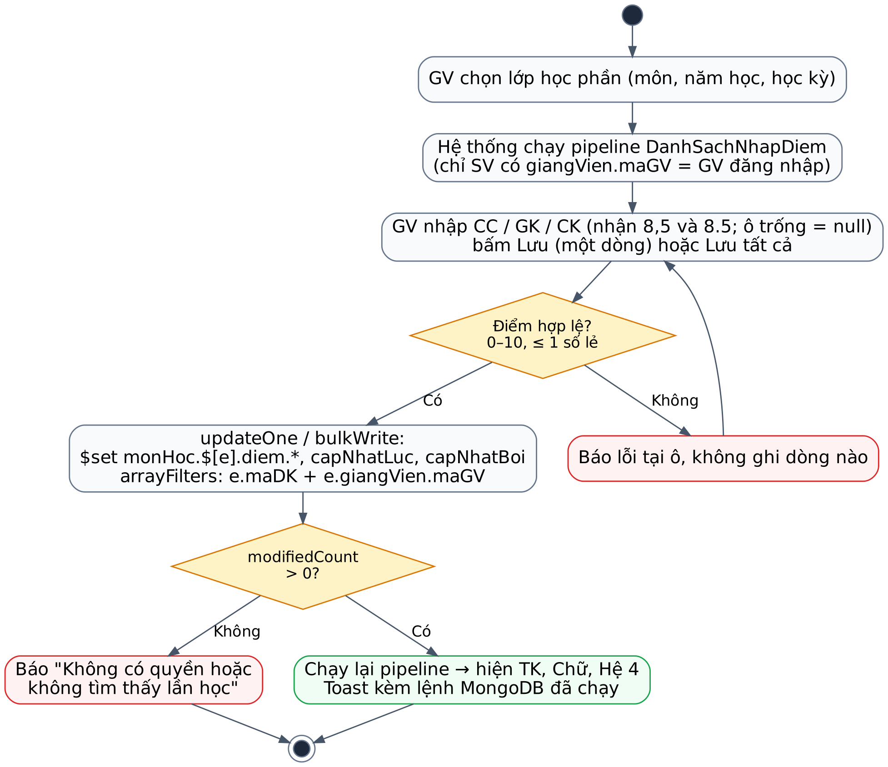
Hình 3.7: Sơ đồ hoạt động nhập điểm
UC21 – Báo cáo học lực sinh viên mình dạy: giao diện giống UC15 nhưng chỉ ở phạm vi tích lũy và bộ lọc luôn kèm mã GV lấy từ phiên đăng nhập, giới hạn trong sinh viên thuộc các lớp học phần của giảng viên; có thể lọc theo từng lớp học phần và xuất Excel (màn hình G-04).

3.7. Use case của Sinh viên
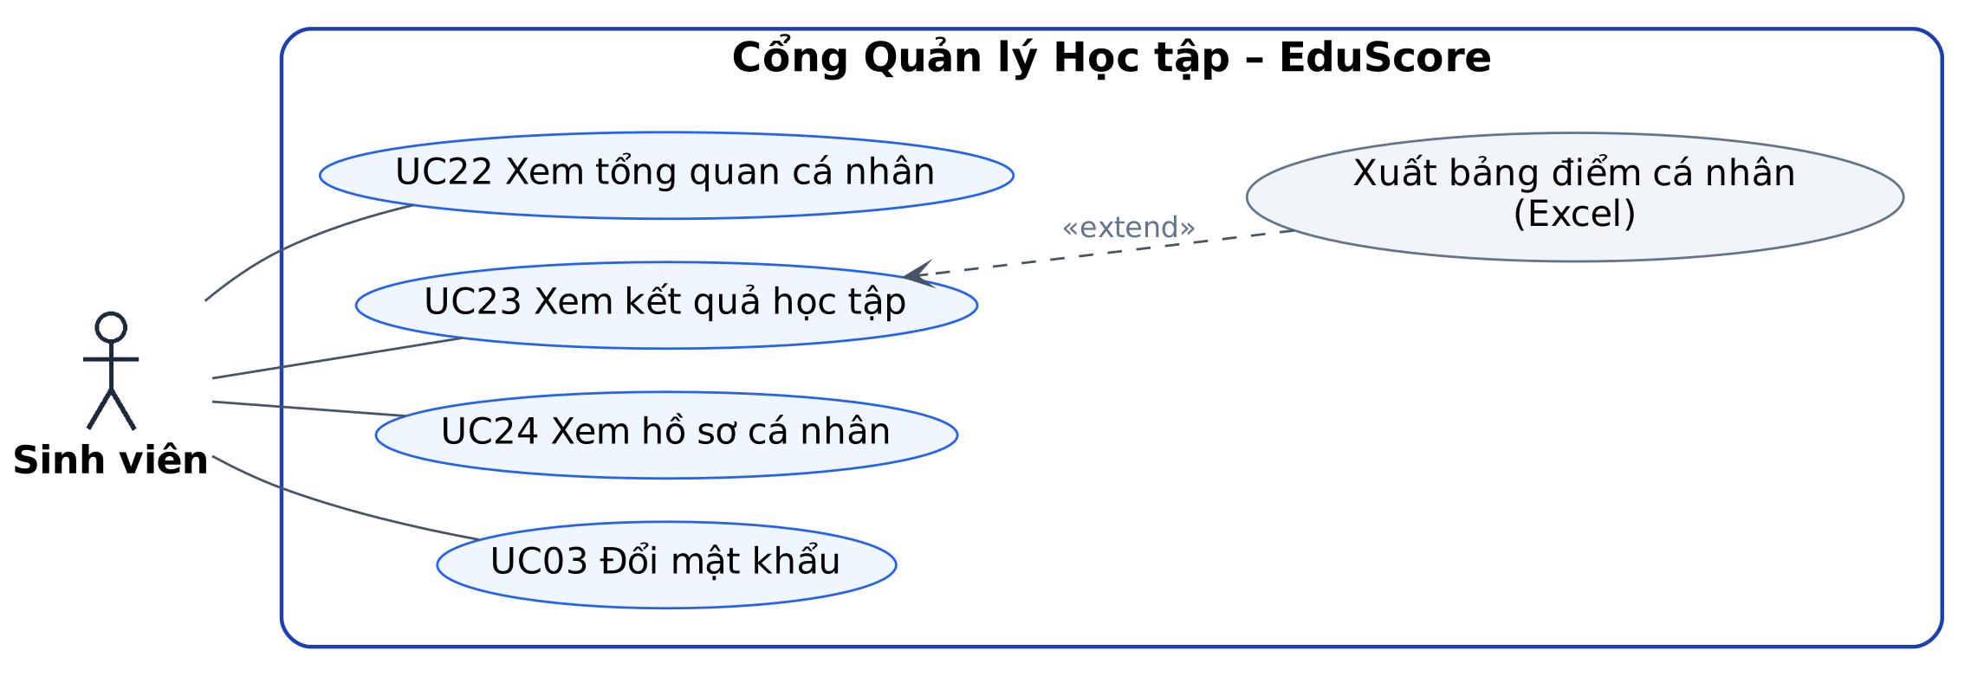
Hình 3.8: Sơ đồ use case của Sinh viên
Bảng 3.21: Đặc tả UC22 – Xem tổng quan cá nhân
Mã – Tên | UC22 – Xem tổng quan cá nhân
Tác nhân | Sinh viên
Mô tả | Nắm nhanh tình hình học tập.
Tiền điều kiện | Đăng nhập vai trò Sinh viên.
Luồng chính | 1. Sinh viên mở /SinhVien.  2. Hệ thống lấy MSSV từ phiên đăng nhập, chạy BangDiem và GpaHocKy.  3. Hiển thị 4 thẻ (GPA tích lũy, tín chỉ tích lũy, xếp loại, số môn nợ), biểu đồ đường GPA theo học kỳ và các môn của học kỳ hiện tại.
Hậu điều kiện | Không thay đổi dữ liệu.
Quy tắc nghiệp vụ | BR-01.
Màn hình | S-01

Bảng 3.22: Đặc tả UC23 – Xem kết quả học tập
Mã – Tên | UC23 – Xem kết quả học tập
Tác nhân | Sinh viên
Mô tả | Xem bảng điểm chi tiết theo học kỳ.
Tiền điều kiện | Đăng nhập vai trò Sinh viên.
Luồng chính | 1. Sinh viên mở /SinhVien/KetQua; mỗi học kỳ là một khối, học kỳ mới nhất mở sẵn.  2. Mỗi dòng gồm mã môn, tên, tín chỉ, lần học/hình thức, CC, GK, CK, TK, chữ, hệ 4, kết quả và dấu ✓ “Tính tích lũy”.  3. Cuối khối: GPA học kỳ, tín chỉ đăng ký, tín chỉ đạt; cuối trang: GPA tích lũy, tín chỉ tích lũy, xếp loại.  4. Sinh viên có thể bấm “Xuất Excel” để tải bảng điểm cá nhân.
Hậu điều kiện | Không thay đổi dữ liệu.
Quy tắc nghiệp vụ | BR-01, BR-08.
Màn hình | S-02

UC24 – Xem hồ sơ cá nhân: sinh viên xem thông tin cá nhân ở chế độ chỉ đọc (không tự sửa email, số điện thoại) và có liên kết tới chức năng đổi mật khẩu (màn hình S-03).

3.8. Quy tắc nghiệp vụ
Bảng 3.23: Các quy tắc nghiệp vụ
Mã | Quy tắc
BR-01 | Sinh viên chỉ xem dữ liệu của chính mình; MSSV luôn lấy từ thông tin đăng nhập, không bao giờ lấy từ URL hay tham số truy vấn.
BR-02 | Không sửa MSSV sau khi tạo. Xóa sinh viên thì xóa luôn tài khoản.
BR-03 | hinhThuc xác định tự động khi ghi danh: chưa từng học → Học mới; đã học nhưng chưa đạt → Học lại; đã có lần đạt → Cải thiện. lanHoc = số lần học trước của cùng môn + 1.
BR-04 | Chặn ghi danh trùng (cùng SV, cùng môn, cùng năm học và học kỳ) và chặn khi lần học trước của môn chưa có đủ điểm.
BR-05 | Số tín chỉ và trọng số được sao chép vào lần học lúc ghi danh và không thay đổi theo danh mục môn.
BR-06 | Giảng viên chỉ sửa được object diem của phần tử monHoc có giangVien.maGV bằng mã của chính mình; điều kiện này nằm trong arrayFilters của lệnh update.
BR-07 | Điểm thành phần thuộc [0; 10], tối đa 1 chữ số thập phân, hoặc null (chưa nhập). Có thể xóa một điểm nhập nhầm về null.
BR-08 | Lần học tốt nhất của một môn: điểm hệ 4 cao nhất, sau đó TK cao nhất, sau đó lần học sau cùng. Cải thiện bị điểm thấp hơn thì giữ lần cũ.
BR-09 | Sinh viên chưa có tín chỉ nào được tính GPA được xếp “Chưa xếp loại”.
BR-10 | Nhập Excel: kiểm tra toàn bộ tệp trước; có bất kỳ dòng lỗi nào thì không ghi dòng nào. Tối đa 5 MB, chỉ nhận .xlsx.
BR-11 | Không xóa lớp còn sinh viên, không xóa môn đã có người học, không xóa giảng viên đang được phân công hoặc đang làm cố vấn học tập.
BR-12 | Hủy ghi danh chỉ được phép khi lần học chưa có điểm thành phần nào.

CHƯƠNG 4: YÊU CẦU DỮ LIỆU VÀ QUY TẮC TÍNH ĐIỂM

4.1. Lý do chọn Document Store
Mọi màn hình chính (bảng điểm, GPA, xếp loại, nhập điểm theo lớp học phần) đều đọc trọn nhóm dữ liệu “sinh viên – các lần học – điểm”. Vì vậy mỗi sinh viên được lưu thành một document trong collection sinhvien, các lần học nằm trong mảng nhúng `monHoc`.
Bảng 4.1: Ưu điểm của Document Store với bài toán
Ưu điểm | Thể hiện trong EduScore
Đọc trọn hồ sơ trong một lần | Bảng điểm chỉ cần find({maSV}) hoặc pipeline bắt đầu bằng $match: {maSV} qua index ux_maSV; không JOIN.
Khớp cấu trúc nghiệp vụ | Document giống “phiếu điểm”: thông tin SV ở trên, danh sách môn ở dưới; class C# SinhVien có List<MonHocDangKy> ánh xạ 1–1.
Cập nhật nguyên tử trên một document | Ghi danh ($push) và nhập điểm ($set + arrayFilters) chỉ chạm một document nên không cần transaction.
Schema linh hoạt nhưng có kiểm soát | Validator $jsonSchema (strict, error) chặn sai kiểu: tín chỉ int 1–10, điểm 0–10 hoặc null, học kỳ ∈ {1, 2, 3}.
Tính toán ngay tại CSDL | Aggregation Pipeline tính TK, GPA, xếp loại cho 100 SV trong vài mili-giây, không phải kéo dữ liệu về ứng dụng.

Bảng 4.2: So sánh mô hình quan hệ và mô hình document
Tiêu chí | Mô hình quan hệ | Document (sinhvien nhúng monHoc)
Đọc hồ sơ + bảng điểm | JOIN 3–4 bảng (SinhVien, DangKy, MonHoc, GiangVien) | 1 document
Ghi danh / nhập điểm | INSERT/UPDATE bảng DangKy | $push / $set + arrayFilters trên 1 document, nguyên tử
Báo cáo toàn trường | GROUP BY sau JOIN | $unwind + $group trong pipeline
Đổi tên môn, tên GV | Sửa 1 dòng (chuẩn hóa) | Lan truyền bằng updateMany (đánh đổi có chủ đích)
Ràng buộc toàn vẹn | Khóa ngoại, CHECK | Validator $jsonSchema + kiểm tra ở tầng Service
Transaction nhiều bảng | Có | Không dùng – thiết kế để thao tác chính chỉ chạm 1 document

Giới hạn 16 MB của một document không phải là vấn đề: một phần tử monHoc khoảng 360 byte, document lớn nhất trong dữ liệu mẫu khoảng 9 KB (24 lần học). Một chương trình đại học 4–5 năm khoảng 50–70 lần học, tương đương 25 KB, chỉ khoảng 0,15% giới hạn. Vì mảng tăng có giới hạn tự nhiên, validator không đặt maxItems.

4.2. Mô hình dữ liệu tổng quát
CSDL eduscore gồm 5 collection: sinhvien, lophoc, giangvien, monhoc, taikhoan. Quan hệ giữa các collection được thể hiện ở Hình 4.1 và lý do chọn nhúng hay tham chiếu ở Bảng 4.3.
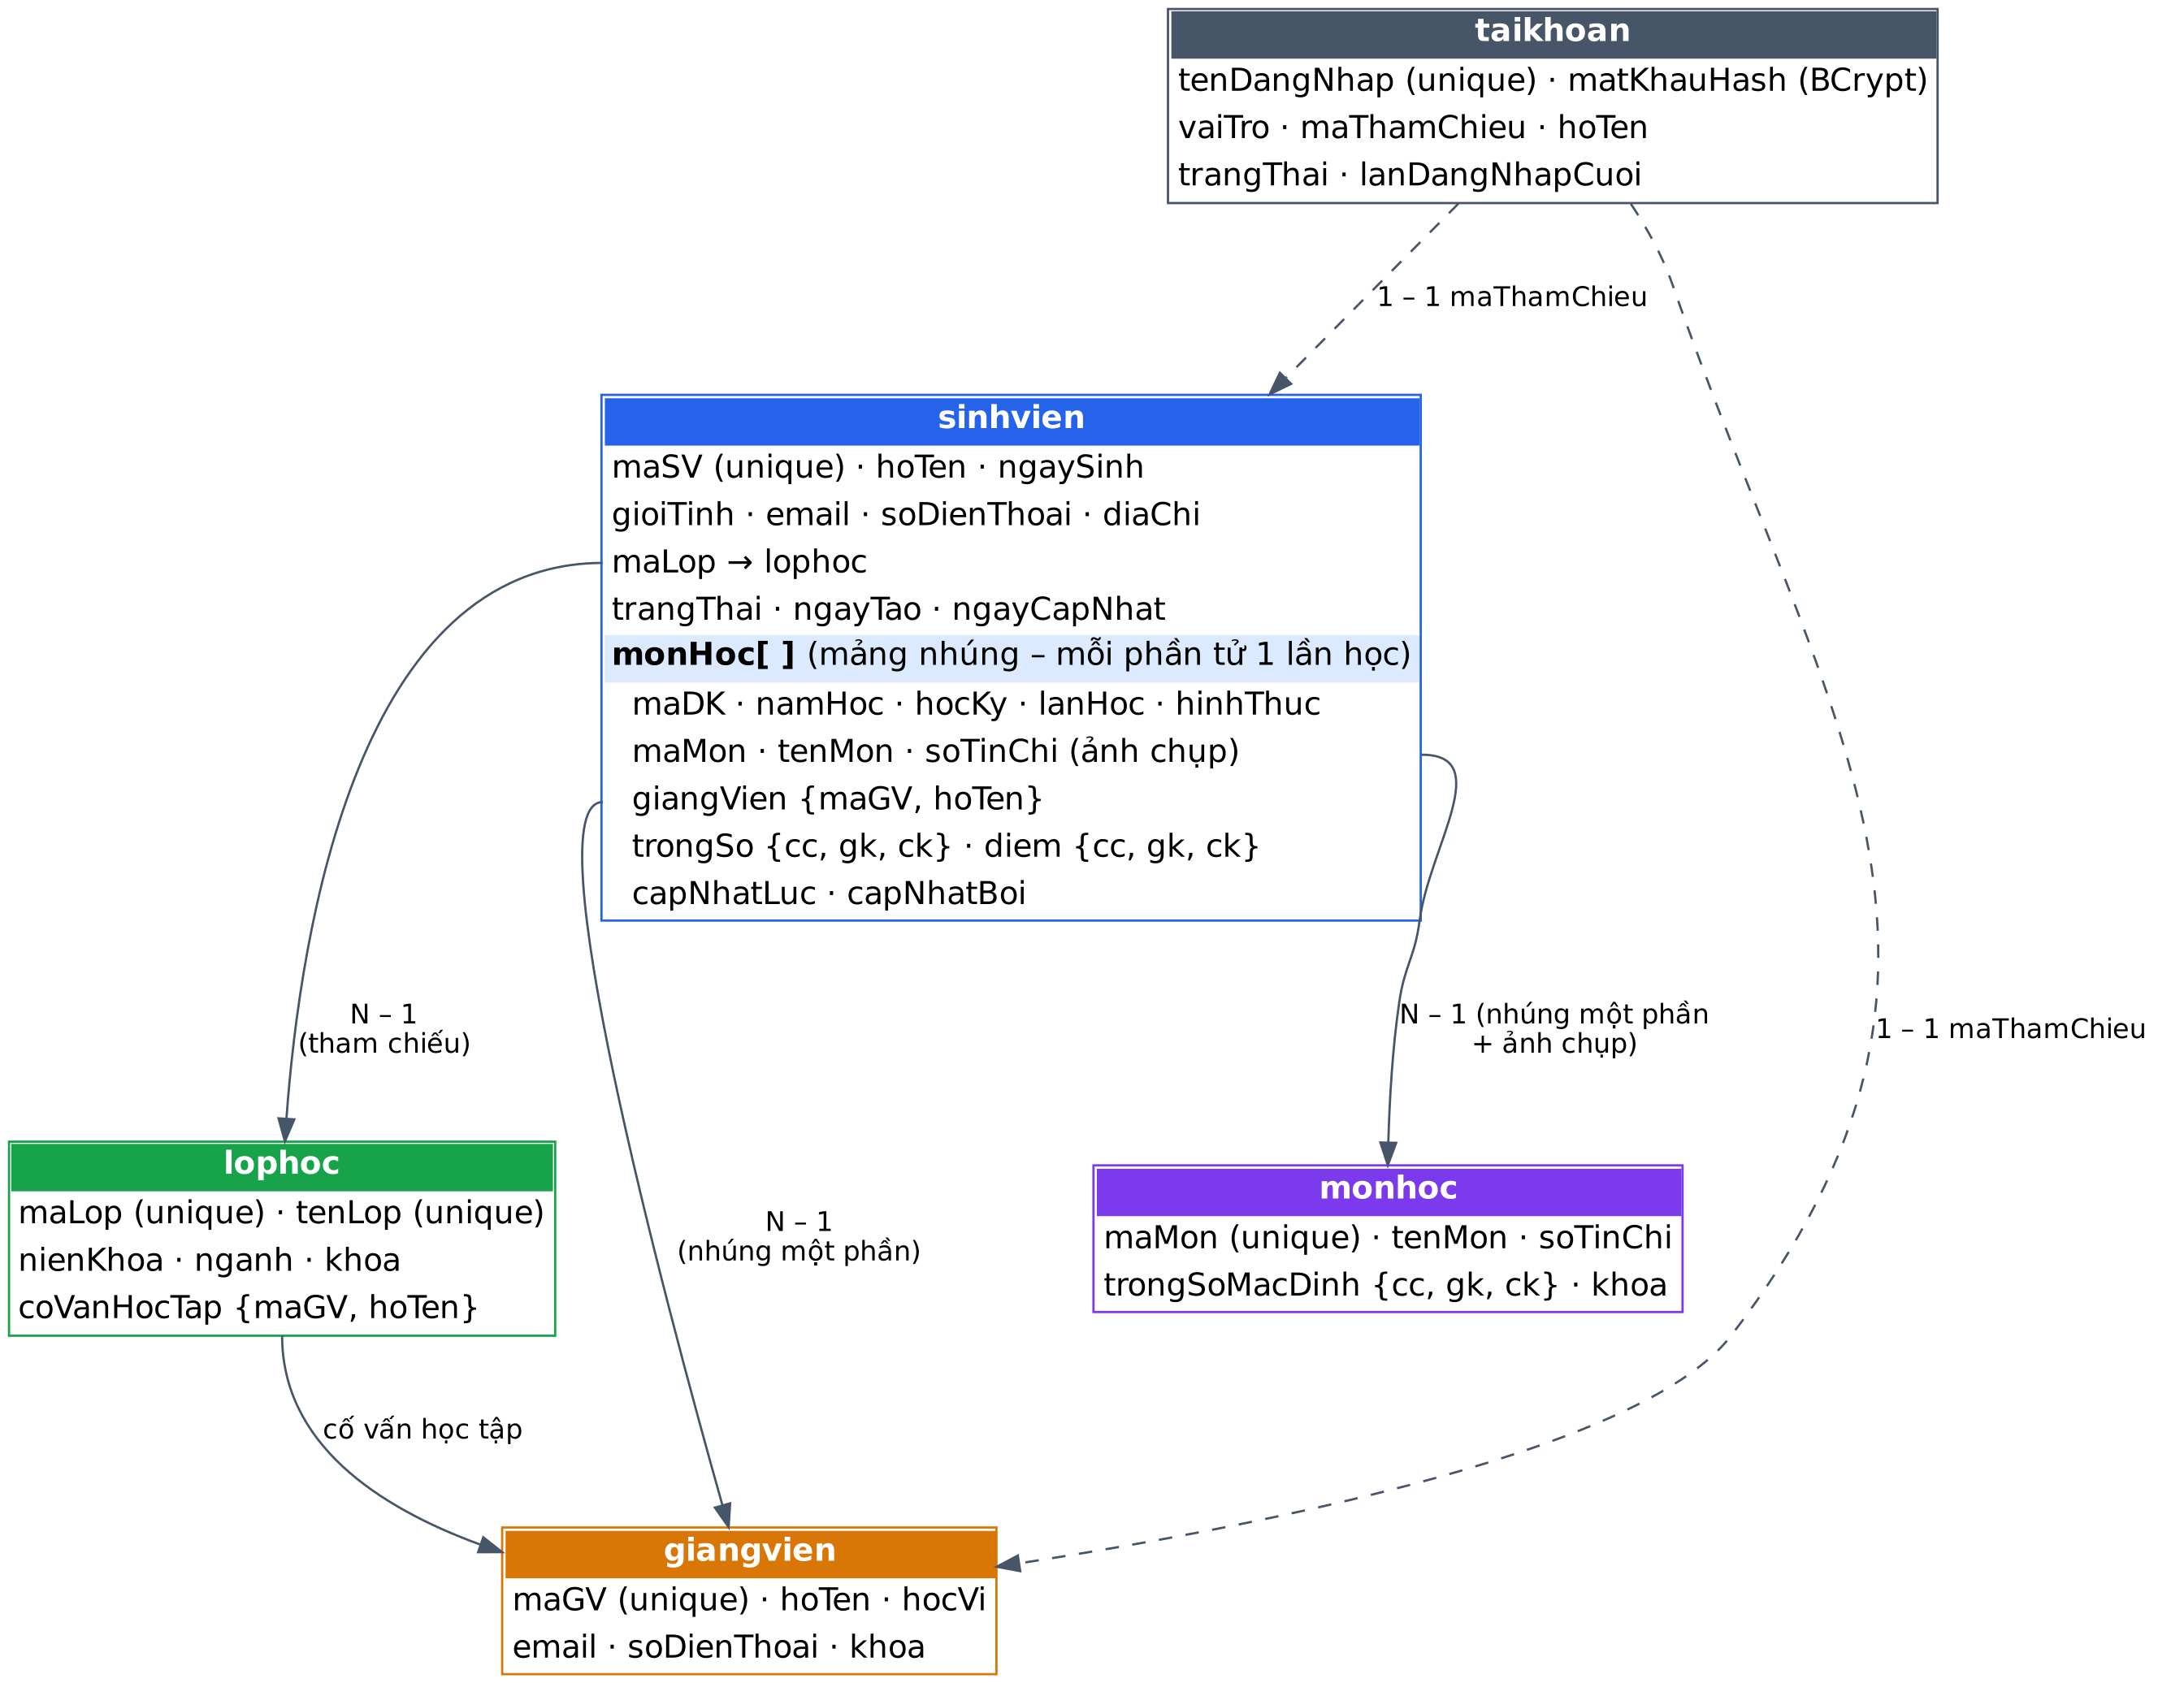
Hình 4.1: Quan hệ giữa các collection
Bảng 4.3: Lựa chọn nhúng hay tham chiếu
Quan hệ | Lựa chọn | Lý do
Sinh viên – Lần học (1–N) | Nhúng mảng sinhvien.monHoc | Luôn đọc cùng nhau; lần học không tồn tại độc lập; số phần tử có giới hạn; cần cập nhật nguyên tử.
Lần học – Giảng viên (N–1) | Nhúng một phần giangVien {maGV, hoTen} | maGV để phân quyền trong arrayFilters; hoTen (kèm học vị) để hiển thị không cần tra cứu.
Lần học – Môn học (N–1) | Nhúng một phần + ảnh chụp maMon, tenMon, soTinChi, trongSo | Môn đổi tín chỉ/trọng số sau này không làm sai điểm các khóa trước.
Lớp – Cố vấn học tập (N–1) | Nhúng một phần coVanHocTap {maGV, hoTen} | Hiển thị danh sách lớp không cần tra cứu giảng viên.
Sinh viên – Lớp (N–1) | Tham chiếu sinhvien.maLop | Lớp có thông tin riêng và được quản lý độc lập; đổi tên lớp không phải sửa document sinh viên.
Tài khoản – SV/GV (1–1) | Tham chiếu taikhoan.maThamChieu | Tách dữ liệu xác thực khỏi hồ sơ; một collection cho đăng nhập của 3 vai trò.

Các trường sao chép (monHoc[].tenMon, monHoc[].giangVien.hoTen, lophoc.coVanHocTap.hoTen, taikhoan.hoTen) được giữ nhất quán bằng thao tác lan truyền ngay khi dữ liệu gốc thay đổi (mục 4.8). Các giá trị dẫn xuất (TK, điểm chữ, hệ 4, đạt, GPA, xếp loại, tín chỉ tích lũy, số môn nợ, sĩ số) không được lưu; sửa một điểm thành phần là mọi báo cáo tự đúng.

4.3. Đặc tả các collection

4.3.1. Collection sinhvien
Bảng 4.4: Các trường của document sinhvien
Trường | Kiểu | Bắt buộc | Mô tả / ràng buộc
_id | ObjectId | Có | Khóa do MongoDB sinh
maSV | string | Có | 10 chữ số, duy nhất, không cho sửa
hoTen | string | Có | 2–100 ký tự
ngaySinh | date | Có | Lưu UTC; năm ≥ 1950, đủ 15 tuổi
gioiTinh | enum | Có | “Nam” | “Nữ”
email, soDienThoai, diaChi | string | null | Không | Thông tin liên hệ
maLop | string | Có | Mã nội bộ của lớp sinh hoạt (tham chiếu lophoc.maLop)
trangThai | enum | Có | “Đang học” | “Bảo lưu” | “Thôi học”
monHoc | array<object> | Có | Danh sách lần học, có thể rỗng, không giới hạn số phần tử
ngayTao, ngayCapNhat | date | Không | Thời điểm tạo và cập nhật gần nhất

Bảng 4.5: Các trường của phần tử mảng monHoc
Trường của phần tử monHoc | Kiểu | Mô tả / ràng buộc
maDK | ObjectId | Định danh lần học; arrayFilters lọc theo trường này
maMon, tenMon | string | Mã và tên môn (tên được lan truyền khi đổi)
soTinChi | int 1–10 | Ảnh chụp lúc ghi danh
namHoc | string | Dạng YYYY-YYYY, ví dụ “2025-2026”
hocKy | int | 1, 2 (học kỳ chính), 3 (học kỳ hè)
lanHoc | int ≥ 1 | Lần thứ mấy học môn này
hinhThuc | enum | “Học mới” | “Học lại” | “Cải thiện”
giangVien | object | {maGV, hoTen} – họ tên kèm học vị
trongSo | object | {cc, gk, ck} số nguyên phần trăm, tổng 100 – ảnh chụp
diem | object | {cc, gk, ck} mỗi thành phần double/int 0–10 hoặc null
capNhatLuc, capNhatBoi | date | null, string | null | Thời điểm và người (mã GV hoặc “admin”) nhập điểm gần nhất

{
"maSV": "2001250005", "hoTen": "Võ Ngọc Bảo Anh", "gioiTinh": "Nữ",
"ngaySinh": ISODate("2007-05-28T00:00:00Z"), "maLop": "CNTT2501", "trangThai": "Đang học",
"monHoc": [ {
"maDK": ObjectId("..."), "maMon": "INT301", "tenMon": "Cơ sở dữ liệu NoSQL",
"soTinChi": 3, "namHoc": "2026-2027", "hocKy": 1, "lanHoc": 1, "hinhThuc": "Học mới",
"giangVien": { "maGV": "GV005", "hoTen": "ThS. Trần Văn Bình" },
"trongSo": { "cc": 10, "gk": 30, "ck": 60 },
"diem": { "cc": 10, "gk": 9, "ck": null },
"capNhatLuc": ISODate("2026-10-20T03:00:00Z"), "capNhatBoi": "GV005" } ] }

4.3.2. Các collection danh mục và tài khoản
Bảng 4.6: Các collection danh mục và tài khoản
Collection | Trường chính | Ghi chú
lophoc | maLop (unique), tenLop (unique), nienKhoa, nganh, khoa, coVanHocTap {maGV, hoTen}, ngayTao | maLop là mã nội bộ (CNTT2501), tenLop là tên hiển thị (16DHTH01)
giangvien | maGV (unique), hoTen, hocVi, email, soDienThoai, khoa, ngayTao | hocVi ∈ {CN., ThS., TS., PGS.TS.}
monhoc | maMon (unique), tenMon, soTinChi, trongSoMacDinh {cc, gk, ck}, khoa, ngayTao | Trọng số mặc định dùng khi ghi danh
taikhoan | tenDangNhap (unique), matKhauHash, vaiTro, maThamChieu, hoTen, trangThai, lanDangNhapCuoi, ngayTao | vaiTro ∈ {Admin, GiangVien, SinhVien}; trangThai ∈ {Hoạt động, Khóa}; mật khẩu băm BCrypt

4.4. JSON Schema validator
Collection sinhvien có validator $jsonSchema với validationLevel: strict và validationAction: error; bốn collection còn lại có validator đơn giản (trường bắt buộc, kiểu, enum). Khi khởi động, ứng dụng tạo collection kèm validator nếu chưa có, hoặc cập nhật bằng collMod nếu đã có.
{ $jsonSchema: { bsonType: "object",
required: ["maSV","hoTen","ngaySinh","gioiTinh","maLop","trangThai","monHoc"],
properties: {
maSV: { bsonType: "string", pattern: "^[0-9]{10}$" },
hoTen: { bsonType: "string", minLength: 2, maxLength: 100 },
ngaySinh: { bsonType: "date" }, gioiTinh: { enum: ["Nam","Nữ"] },
maLop: { bsonType: "string" }, trangThai: { enum: ["Đang học","Bảo lưu","Thôi học"] },
monHoc: { bsonType: "array", items: { bsonType: "object",
required: ["maDK","maMon","tenMon","soTinChi","namHoc","hocKy","lanHoc",
"hinhThuc","giangVien","trongSo","diem"],
properties: {
maDK: { bsonType: "objectId" },
soTinChi: { bsonType: "int", minimum: 1, maximum: 10 },
namHoc: { bsonType: "string", pattern: "^[0-9]{4}-[0-9]{4}$" },
hocKy: { bsonType: "int", enum: [1,2,3] },
lanHoc: { bsonType: "int", minimum: 1 },
hinhThuc: { enum: ["Học mới","Học lại","Cải thiện"] },
giangVien: { bsonType: "object", required: ["maGV","hoTen"] },
trongSo: { bsonType: "object", required: ["cc","gk","ck"], properties: {
cc: { bsonType: "int", minimum: 0, maximum: 100 }, ... } },
diem: { bsonType: "object", required: ["cc","gk","ck"], properties: {
cc: { bsonType: ["double","int","null"], minimum: 0, maximum: 10 }, ... } },
capNhatLuc: { bsonType: ["date","null"] }, capNhatBoi: { bsonType: ["string","null"] }
} } } } } }

4.5. Index
Bảng 4.7: Danh sách index
Collection | Index | Phục vụ
sinhvien | {maSV: 1} unique | Tra hồ sơ, chống trùng MSSV
sinhvien | {maLop: 1} | Lọc sinh viên theo lớp, báo cáo theo lớp
sinhvien | {"monHoc.giangVien.maGV": 1, "monHoc.namHoc": 1, "monHoc.hocKy": 1} (multikey) | Tìm lớp học phần của giảng viên
sinhvien | {"monHoc.maMon": 1} (multikey) | Lan truyền tên môn, đếm số lần học của môn
sinhvien | {hoTen: 1} | Tìm kiếm, sắp xếp theo tên
lophoc | {maLop: 1} unique, {tenLop: 1} unique | Khóa lớp và tên hiển thị không trùng
giangvien / monhoc | {maGV: 1} unique / {maMon: 1} unique | Khóa danh mục
taikhoan | {tenDangNhap: 1} unique, {vaiTro: 1, maThamChieu: 1} | Đăng nhập, tra tài khoản theo hồ sơ

4.6. Quy tắc tính điểm
Quy tắc bám theo Thông tư 08/2021/TT-BGDĐT và được cài đặt hoàn toàn trong Aggregation Pipeline.

4.6.1. Điểm tổng kết học phần
- Điểm thành phần CC, GK, CK thang 10, tối đa 1 chữ số thập phân, hoặc null. Trọng số là số nguyên phần trăm, cc + gk + ck = 100, mặc định 10/30/60.
- duDiem = cả ba thành phần khác null. Lần học chưa đủ điểm hiển thị “Chưa có điểm” và không tính vào bất kỳ GPA nào.
- tong = cc × tsCC + gk × tsGK + ck × tsCK (trong khoảng 0–1000).
- TK = floor(tong / 10 + 0,5000001) / 10 – làm tròn 1 chữ số theo kiểu nửa lên; hằng số 0,0000001 chống sai số dấu phẩy động. Ví dụ tong = 845 cho TK = 8,5 (nếu dùng $round sẽ thành 8,4).

4.6.2. Quy đổi điểm chữ và hệ 4
Bảng 4.8: Bảng quy đổi điểm
TK (hệ 10) | Điểm chữ | Hệ 4 | Kết quả
8,5 – 10,0 | A | 4 | Đạt
7,0 – 8,4 | B | 3 | Đạt
5,5 – 6,9 | C | 2 | Đạt
4,0 – 5,4 | D | 1 | Đạt
< 4,0 | F | 0 | Không đạt

4.6.3. Điểm trung bình và xếp loại
- GPA = Σ(hệ 4 × tín chỉ) / Σ tín chỉ, làm tròn 2 chữ số kiểu nửa lên: floor(x × 100 + 0,5000001) / 100. Xếp loại theo GPA đã làm tròn.
- GPA học kỳ: mọi lần học đủ điểm trong học kỳ, kể cả môn F.
- GPA tích lũy: mỗi môn chọn lần học tốt nhất (BR-08), chỉ tính môn mà lần tốt nhất đạt (A–D).
- Tín chỉ tích lũy = tổng tín chỉ các môn đạt; số môn nợ = số môn đã có lần đủ điểm nhưng chưa lần nào đạt.
- Cột “Tính tích lũy ✓” đánh dấu đúng lần học được chọn làm lần tốt nhất và lần đó đạt.
Bảng 4.9: Bảng xếp loại học lực
GPA (hệ 4) | Xếp loại
3,60 – 4,00 | Xuất sắc
3,20 – 3,59 | Giỏi
2,50 – 3,19 | Khá
2,00 – 2,49 | Trung bình
1,00 – 1,99 | Yếu
< 1,00 | Kém
Không có tín chỉ nào được tính | Chưa xếp loại

4.7. Aggregation Pipeline
Bộ stage quy đổi được viết một lần và dùng chung cho mọi pipeline, đặt ngay sau $unwind mảng monHoc:
{ $addFields: { "monHoc.duDiem": { $and: [
{ $ne: [{ $ifNull: ["$monHoc.diem.cc", null] }, null] }, ...gk..., ...ck... ] } } },
{ $addFields: { "monHoc.diemTK": { $cond: [ "$monHoc.duDiem",
{ $divide: [ { $floor: { $add: [ { $divide: [ { $add: [
{ $multiply: ["$monHoc.diem.cc", "$monHoc.trongSo.cc"] },
{ $multiply: ["$monHoc.diem.gk", "$monHoc.trongSo.gk"] },
{ $multiply: ["$monHoc.diem.ck", "$monHoc.trongSo.ck"] } ] }, 10 ] },
0.5000001 ] } }, 10 ] }, null ] } } },
{ $addFields: { "monHoc.diemChu": { $switch: { branches: [
{ case: { $eq: ["$monHoc.diemTK", null] }, then: null },
{ case: { $gte: ["$monHoc.diemTK", 8.5] }, then: "A" },
{ case: { $gte: ["$monHoc.diemTK", 7.0] }, then: "B" },
{ case: { $gte: ["$monHoc.diemTK", 5.5] }, then: "C" },
{ case: { $gte: ["$monHoc.diemTK", 4.0] }, then: "D" } ], default: "F" } } } },
{ $addFields: { "monHoc.diemHe4": { $switch: { ... A→4, B→3, C→2, D→1, F→0 ... } },
"monHoc.dat": { $cond: [ { $eq: ["$monHoc.diemTK", null] }, null,
{ $gte: ["$monHoc.diemTK", 4.0] } ] } } }
Bảng 4.10: Danh sách pipeline
Pipeline | Đầu vào | Kết quả | Stage tiêu biểu
BangDiem | maSV | Mọi lần học đã quy đổi + cờ tinhTichLuy | $match, $unwind, quy đổi, $setWindowFields, $project
GpaHocKy | Bộ lọc SV | Mỗi (SV, năm học, học kỳ): GPA, xếp loại, TC đăng ký, TC đạt | $unwind, quy đổi, $group, $project, $switch
BaoCaoHocLuc | Bộ lọc SV, phạm vi | Mỗi SV: GPA, xếp loại, TC tích lũy, số môn nợ | $match, $filter, $unwind, quy đổi, $sort + $group ($first), $group, $cond, $switch
ThongKeXepLoai | Như trên | Số SV theo từng xếp loại | BaoCaoHocLuc + $group
GpaTheoLop | – | Mỗi lớp: GPA tích lũy trung bình, sĩ số | BaoCaoHocLuc + $group theo lớp
LopHocPhanCuaGV | maGV, học kỳ (tùy chọn) | Mỗi lớp học phần: môn, TC, sĩ số, số SV đủ điểm, các lớp | $match, $unwind, quy đổi, $group
DanhSachNhapDiem | maGV (null nếu Admin), môn, năm học, học kỳ | Mỗi SV trong lớp học phần với điểm đã quy đổi | $match, $unwind, quy đổi, $project

Hình 4.2 minh họa pipeline BaoCaoHocLuc, pipeline phức tạp nhất. Tất cả pipeline đều có bản .json trong thư mục database/pipelines/ để dán vào tab Aggregations của MongoDB Compass và cho cùng kết quả như trên web.
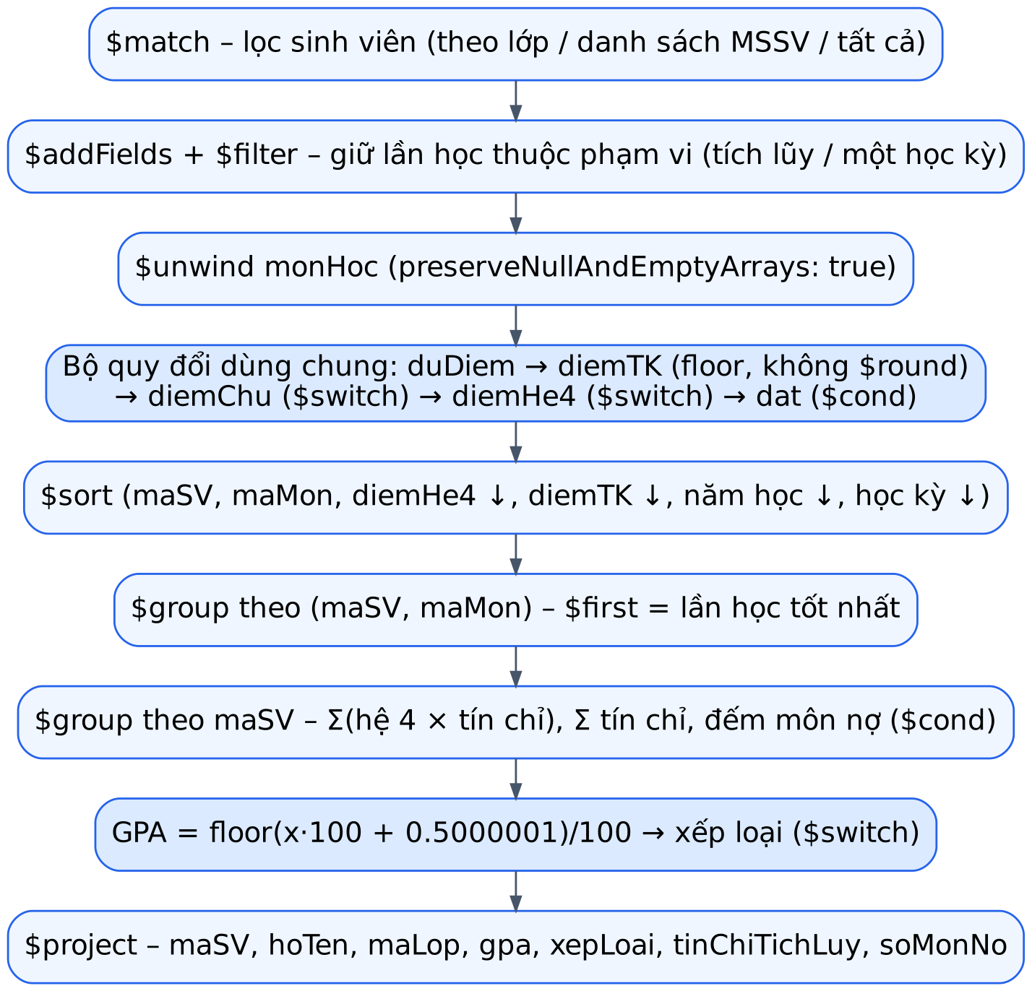
Hình 4.2: Các stage của pipeline BaoCaoHocLuc

4.8. Thao tác ghi trên mảng
Bảng 4.11: Các thao tác ghi trên mảng
Nghiệp vụ | Lệnh MongoDB | Ghi chú
Ghi danh (UC10) | updateOne({maSV, monHoc: {$not: {$elemMatch: {maMon, namHoc, hocKy}}}}, {$push: {monHoc: {...}}}) | Nhiều SV gom thành bulkWrite
Hủy ghi danh (UC11) | updateOne({maSV, monHoc: {$elemMatch: {maDK, "diem.cc": null, …}}}, {$pull: {monHoc: {maDK}}}) | matchedCount = 0 → đã có điểm
Nhập điểm (UC20) | updateOne({maSV, monHoc: {$elemMatch: {maDK, "giangVien.maGV"}}}, {$set: {"monHoc.$[e].diem.ck": 8.5, …}}, {arrayFilters: [{"e.maDK": …, "e.giangVien.maGV": "GV005"}]}) | Quyền GV nằm trong arrayFilters; Admin bỏ điều kiện maGV
Lan truyền tên môn (UC09) | updateMany({"monHoc.maMon": ma}, {$set: {"monHoc.$[e].tenMon": ten}}, {arrayFilters: [{"e.maMon": ma}]}) | Tương tự cho tên giảng viên

Mọi thao tác ghi trên mảng trả về kèm chuỗi lệnh dạng mongosh đã thực thi (dựng từ chính BsonDocument dùng để chạy) và kết quả matchedCount/modifiedCount; thông báo (toast) hiển thị chuỗi này trong phần thu gọn “Lệnh MongoDB đã chạy” có nút sao chép, phục vụ đối chiếu trong Compass khi demo.
db.sinhvien.updateOne(
{ maSV: "2001250005",
monHoc: { $elemMatch: { maDK: ObjectId("..."), "giangVien.maGV": "GV005" } } },
{ $set: { "monHoc.$[e].diem.ck": 8.5,
"monHoc.$[e].capNhatLuc": ISODate("2026-10-29T..."),
"monHoc.$[e].capNhatBoi": "GV005", ngayCapNhat: ISODate("2026-10-29T...") } },
{ arrayFilters: [ { "e.maDK": ObjectId("..."), "e.giangVien.maGV": "GV005" } ] })
Hình 4.3 là thông báo thực tế sau khi giảng viên GV005 lưu điểm INT301 cho sinh viên 2001250081; phần “Lệnh MongoDB đã chạy” đã được mở ra để đối chiếu trong Compass.
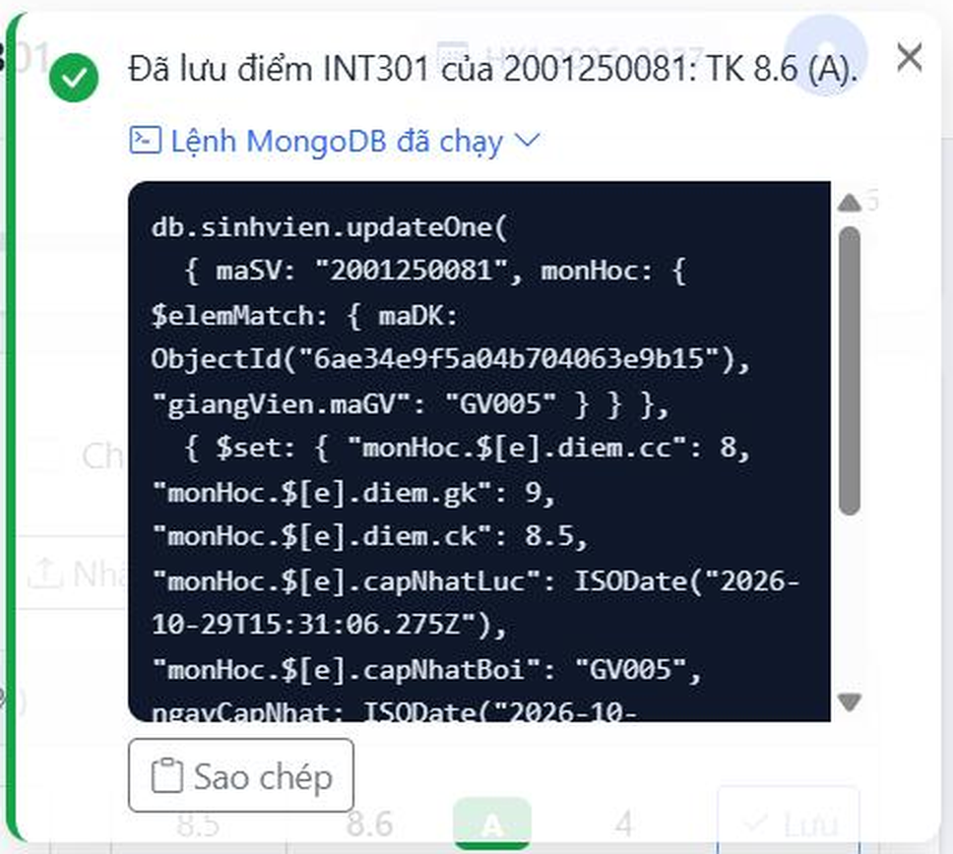
Hình 4.3: Toast hiển thị lệnh MongoDB sau khi lưu điểm

4.9. Dữ liệu mẫu
Ứng dụng tự tạo validator, index và dữ liệu mẫu khi database trống (hoặc khi chạy với tham số --reset). Bộ sinh số ngẫu nhiên dùng seed cố định (2026 cho 14 môn gốc, 2027 cho môn mở rộng) nên chạy lại luôn ra đúng một bộ dữ liệu. Họ tên tiếng Việt tự nhiên, không đánh số.
Bảng 4.12: Tổng quan dữ liệu mẫu
Hạng mục | Số lượng | Ghi chú
Lớp sinh hoạt | 5 | Niên khóa 2025-2029, mỗi lớp 20 sinh viên
Sinh viên | 100 | MSSV 2001250001 – 2001250100; 5 sinh viên kiểm thử cố định
Giảng viên | 11 | GV001 – GV011
Môn học | 46 | 14 môn gốc + 19 môn mở rộng có ghi danh + 13 môn chưa mở
Lần học | 2 160 | 640 lần học môn gốc + 1 520 lần học môn mở rộng; 48 lần F
Tài khoản | 112 | 1 Admin, 11 giảng viên, 100 sinh viên
Phân bố học kỳ | 621 / 599 / 215 / 725 | HK1 25-26 / HK2 25-26 / HK hè 25-26 / HK1 26-27 (học kỳ hiện tại: đã có CC, GK, chưa có CK)
Xếp loại tích lũy | 16 / 16 / 27 / 18 / 23 / 0 | Xuất sắc / Giỏi / Khá / Trung bình / Yếu / Kém

Bảng 4.13: Các lớp sinh hoạt trong dữ liệu mẫu
Mã lớp (nội bộ) | Tên lớp | Ngành | Cố vấn học tập
CNTT2501 | 16DHTH01 | Công nghệ thông tin | GV001 – ThS. Nguyễn Văn An
CNTT2502 | 16DHTH02 | Công nghệ thông tin | GV002 – TS. Lê Quốc Cường
ATTT2501 | 16DHATTT01 | An toàn thông tin | GV005 – ThS. Trần Văn Bình
HTTT2501 | 16DHHTTT01 | Hệ thống thông tin | GV007 – ThS. Huỳnh Gia Bảo
KHDL2501 | 16DHKHDL01 | Khoa học dữ liệu | GV003 – TS. Phạm Thị Hồng

Học kỳ hè 2025-2026 có khoảng 25 sinh viên: 12 trường hợp học lại môn F, 8 trường hợp cải thiện (khoảng 3 trường hợp điểm mới thấp hơn) và 5 trường hợp học vượt; vẫn còn một số sinh viên nợ môn chưa học lại. Mỗi sinh viên có 4–8 lần học thuộc 14 môn gốc (đáp ứng yêu cầu “mỗi sinh viên 4–8 môn” của đề), 95 sinh viên thường có thêm 16 lần học môn mở rộng (tổng 5–24 phần tử monHoc).

CHƯƠNG 5: YÊU CẦU GIAO DIỆN

5.1. Nguyên tắc giao diện chung
- Bố cục: thanh điều hướng bên trái màu xanh dương đậm (chuyển màu #1E40AF → #2563EB, thu gọn được), đầu trang có tiêu đề, đường dẫn (breadcrumb), nhãn học kỳ hiện tại và menu người dùng (họ tên, vai trò, đổi mật khẩu, đăng xuất). Nội dung nền #F5F7FB, thẻ trắng bo góc 12 px.
- Thành phần dùng chung: bảng có tìm kiếm, lọc, sắp xếp, phân trang 20 dòng; hộp thoại thêm/sửa; hộp xác nhận xóa; thông báo toast kèm lệnh MongoDB; nhãn điểm chữ (A xanh lá, B xanh dương, C vàng, D cam, F đỏ) và nhãn xếp loại; trạng thái trống.
- Ngôn ngữ và định dạng: 100% tiếng Việt có dấu; ngày dd/MM/yyyy; dấu chấm thập phân; GPA 2 chữ số, điểm 1 chữ số.
- Thích ứng: hiển thị được trên màn hình hẹp tới 375 px (thanh điều hướng thu gọn, không tràn ngang).
- Thông báo lỗi thân thiện, không lộ chi tiết kỹ thuật; có trang 403, 404 và lỗi chung bằng tiếng Việt.

5.2. Danh sách màn hình
Bảng 5.1: Danh sách màn hình
Mã | Đường dẫn | Nội dung chính
C-01 | /Account/Login | Bên trái giới thiệu hệ thống, bên phải biểu mẫu đăng nhập
C-02 | /Account/DoiMatKhau | Mật khẩu cũ, mật khẩu mới (≥ 6 ký tự), xác nhận
C-03 | /Account/AccessDenied, /Home/StatusCode/{code} | Trang 403, 404, lỗi chung
A-01 | /Admin | 4 thẻ số, biểu đồ phân bố xếp loại, GPA trung bình theo lớp, truy cập nhanh
A-02 | /Admin/LopHoc | Danh sách lớp, lọc ngành/niên khóa, thêm/sửa/xóa bằng hộp thoại
A-03 | /Admin/LopHoc/ChiTiet/{maLop} | Thông tin lớp, danh sách SV kèm GPA, xếp loại; ghi danh cả lớp; xuất báo cáo
A-04 | /Admin/SinhVien | Danh sách SV phân trang phía máy chủ; thêm, nhập Excel, tải mẫu, xuất Excel; reset mật khẩu, xóa
A-05 | /Admin/SinhVien/Them, /Sua/{maSV} | Biểu mẫu hồ sơ; MSSV khóa khi sửa
A-06 | /Admin/SinhVien/HoSo/{maSV} | Thông tin, tóm tắt học tập, bảng điểm theo học kỳ, ghi danh, hủy ghi danh, xuất bảng điểm
A-07 | /Admin/GiangVien | Danh sách GV, số lớp học phần đang dạy; thêm/sửa; reset mật khẩu, khóa, xóa
A-08 | /Admin/MonHoc | Danh mục môn, kiểm tra tổng trọng số = 100, cảnh báo số lần học khi đổi tên
A-09 | /Admin/GhiDanh | Ghi danh 4 bước: chọn môn/học kỳ/GV → chọn SV → xem trước → xác nhận
A-10 | /Admin/BaoCao | Báo cáo học lực theo lớp và phạm vi; 7 thẻ, biểu đồ, bảng; xuất Excel; xem pipeline
A-11 | /Admin/DuLieu | Nhập danh sách SV, nhập bảng điểm (kiểm tra → xem trước → xác nhận); xuất bảng điểm, báo cáo
A-12 | /Admin/HieuNang | Kế hoạch thực thi có/không index; thời gian trung bình pipeline
G-01 | /GiangVien | Chọn học kỳ; thẻ số; thẻ lớp học phần kèm tiến độ nhập điểm
G-02 | /GiangVien/LopHocPhan | Danh sách lớp học phần, lọc học kỳ, nút nhập điểm
G-03 | /GiangVien/NhapDiem | Bảng nhập điểm CC/GK/CK, lưu từng dòng / lưu tất cả, nhập/xuất Excel
G-04 | /GiangVien/BaoCao | Báo cáo học lực SV thuộc lớp học phần của GV
S-01 | /SinhVien | 4 thẻ số, biểu đồ GPA theo học kỳ, môn học kỳ hiện tại
S-02 | /SinhVien/KetQua | Bảng điểm theo học kỳ, GPA học kỳ và tích lũy, xuất Excel
S-03 | /SinhVien/HoSo | Thông tin cá nhân chỉ đọc, liên kết đổi mật khẩu

5.3. Hình ảnh các màn hình chính
Các hình dưới đây chụp từ bản chạy thực tế của hệ thống (ASP.NET Core MVC trên MongoDB 8, dữ liệu mẫu sau khi --reset) bằng các tài khoản demo ở Phụ lục. Mã màn hình trong ngoặc đơn tương ứng danh sách ở mục 5.2.

5.3.1. Màn hình chung và phân hệ Quản trị viên
Màn hình đăng nhập chia hai phần: bên trái giới thiệu hệ thống, bên phải là biểu mẫu nhập tên đăng nhập và mật khẩu. Sau khi đăng nhập, hệ thống chuyển đến khu vực tương ứng với vai trò.
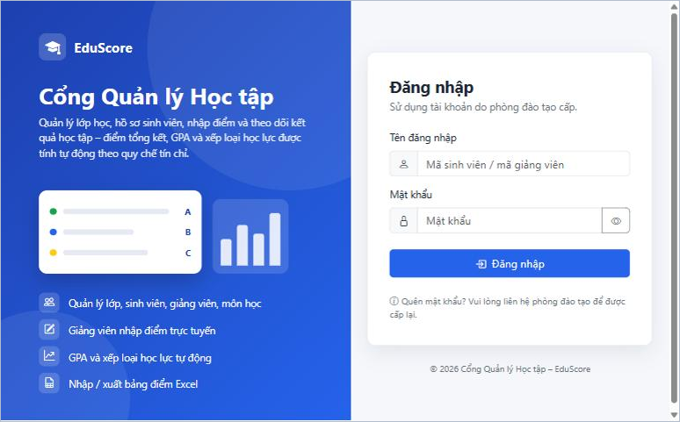
Hình 5.1: Màn hình đăng nhập (C-01)
Trang tổng quan hiển thị bốn thẻ số liệu (5 lớp, 100 sinh viên, 11 giảng viên, 46 môn học) và biểu đồ phân bố xếp loại học lực toàn trường tính từ pipeline ThongKeXepLoai.
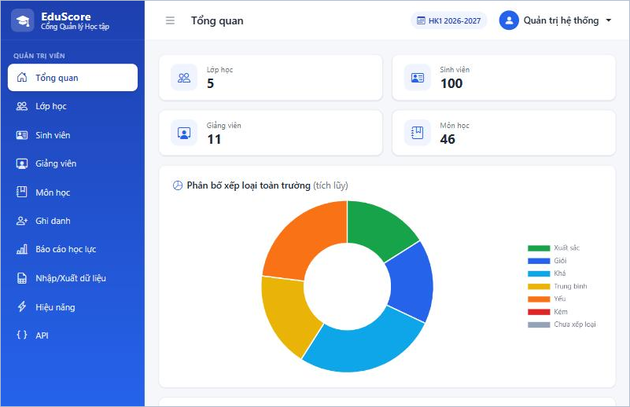
Hình 5.2: Tổng quan của Quản trị viên (A-01)
Bảng lớp học hiển thị mã lớp nội bộ (CNTT2501…) song song với tên lớp hiển thị (16DHTH01…), niên khóa, ngành, cố vấn học tập và sĩ số; có bộ lọc theo ngành, niên khóa và ô tìm kiếm.
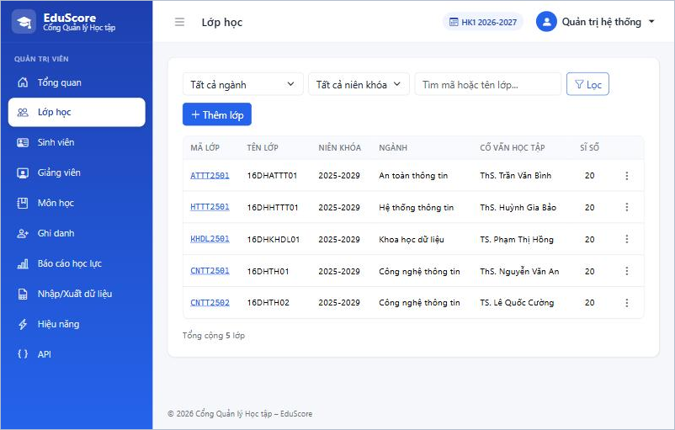
Hình 5.3: Danh sách lớp sinh hoạt (A-02)
Danh sách sinh viên phân trang phía máy chủ, kèm GPA tích lũy và xếp loại tính bằng pipeline; có các nút nhập Excel, tải mẫu, xuất Excel và thêm sinh viên.
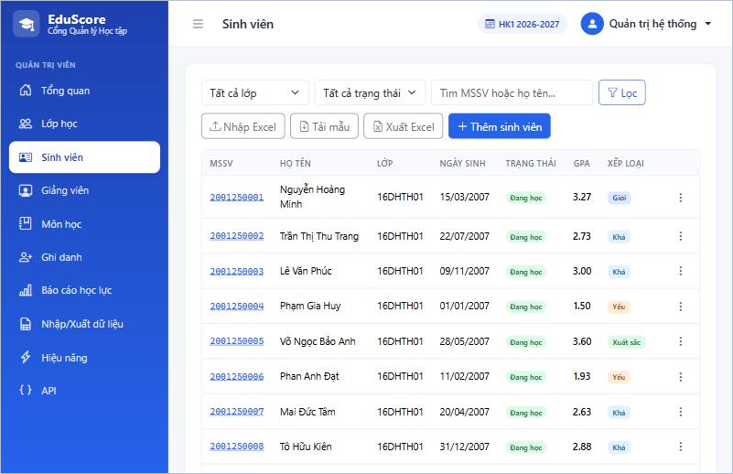
Hình 5.4: Danh sách sinh viên (A-04)
Hồ sơ gồm thông tin cá nhân, thông tin tài khoản đăng nhập (đặt lại mật khẩu, khóa) và các thẻ tóm tắt học tập: GPA tích lũy, tín chỉ tích lũy, xếp loại, số môn nợ.
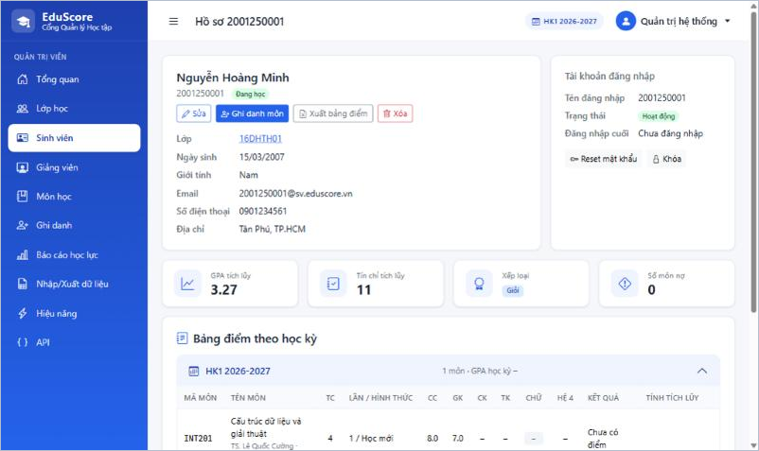
Hình 5.5: Hồ sơ sinh viên (A-06)
Bảng điểm gom theo học kỳ; mỗi dòng là một lần học với điểm CC, GK, CK, điểm tổng kết, điểm chữ, điểm hệ 4, kết quả và cột “Tính tích lũy”. Các giá trị TK, chữ, hệ 4 và GPA học kỳ đều do pipeline tính, không lưu trong cơ sở dữ liệu.
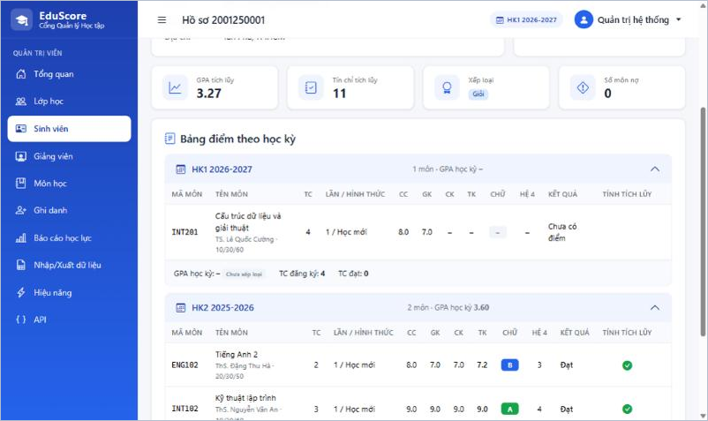
Hình 5.6: Bảng điểm theo học kỳ trong hồ sơ sinh viên (A-06)
Quản trị viên chọn học phần và lớp, hệ thống xem trước danh sách sinh viên, tự nhận diện hình thức học (Học mới, Học lại, Cải thiện) và chặn các trường hợp trùng trước khi xác nhận ghi ($push).
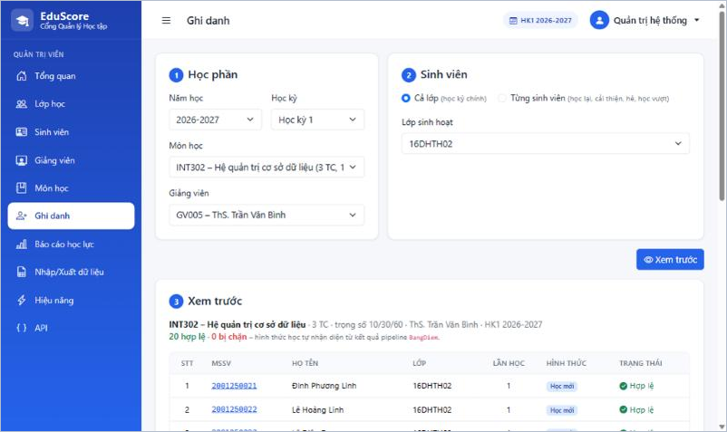
Hình 5.7: Ghi danh môn học – bước xem trước (A-09)
Báo cáo học lực theo lớp và phạm vi (tích lũy hoặc từng học kỳ) gồm bảy thẻ xếp loại, biểu đồ phân bố và danh sách sinh viên có thể sắp xếp, xuất Excel.
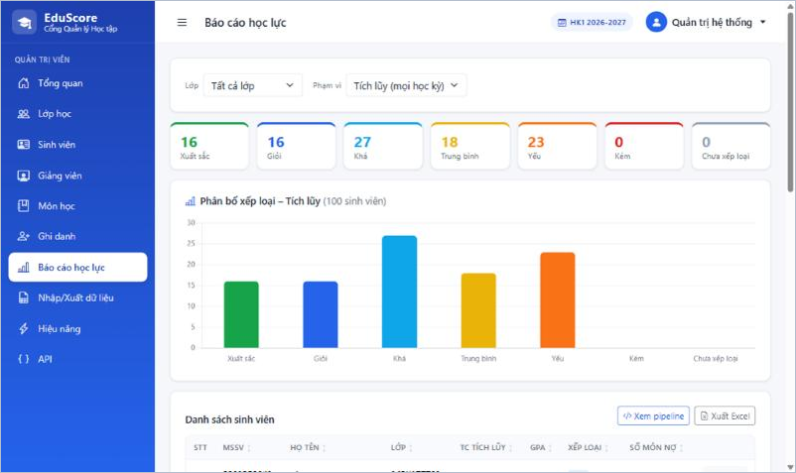
Hình 5.8: Báo cáo học lực (A-10)
Hộp thoại hiển thị nguyên văn pipeline đã chạy (BaoCaoHocLuc, ThongKeXepLoai) cùng thời gian chạy, số dòng và số stage, kèm nút sao chép để dán vào MongoDB Compass.
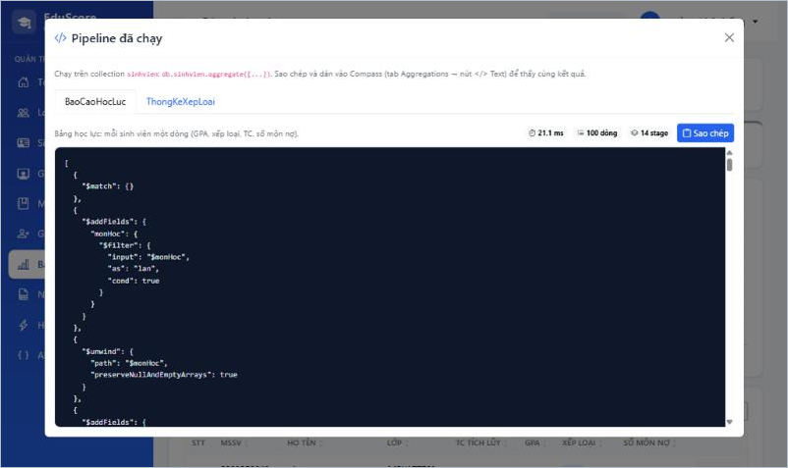
Hình 5.9: Hộp thoại “Xem pipeline” của báo cáo học lực (A-10)
Màn hình gom các thao tác Excel: nhập danh sách sinh viên, nhập bảng điểm (kiểm tra toàn bộ tệp, xem trước rồi mới xác nhận), xuất bảng điểm lớp học phần và xuất báo cáo học lực.
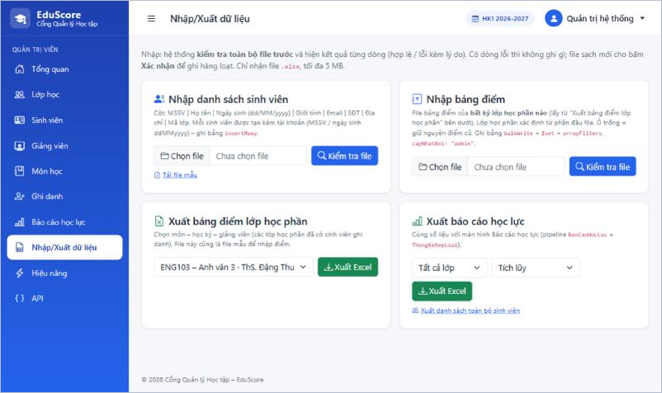
Hình 5.10: Nhập/Xuất dữ liệu (A-11)
Trang đo hiệu năng chạy explain("executionStats") hai lần trên collection sinhvien: một lần để MongoDB chọn index (EXPRESS_IXSCAN) và một lần ép quét toàn bộ (COLLSCAN, hint({ $natural: 1 })), so sánh số khóa và số document đã đọc.
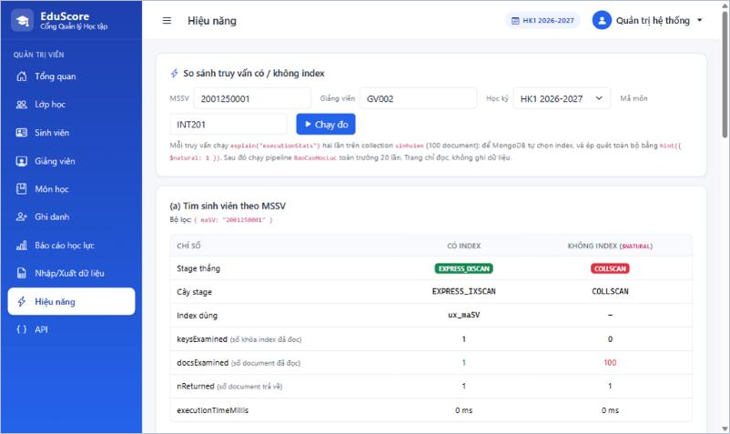
Hình 5.11: So sánh truy vấn có và không có index (A-12)

5.3.2. Phân hệ Giảng viên
Giảng viên chọn học kỳ và xem các lớp học phần mình phụ trách cùng tiến độ nhập điểm (số sinh viên đã đủ điểm trên tổng số).
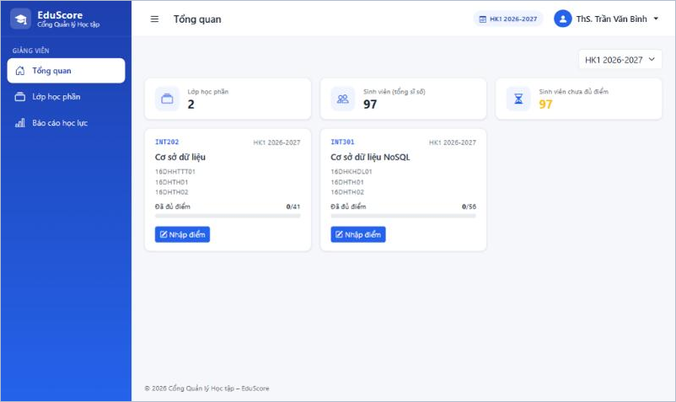
Hình 5.12: Tổng quan của Giảng viên (G-01)
Bảng nhập điểm thành phần CC, GK, CK cho từng sinh viên; ô nhận cả dấu phẩy và dấu chấm; có lưu từng dòng, lưu tất cả và nhập/xuất Excel. Giảng viên chỉ nhập được cho lần học do mình dạy.
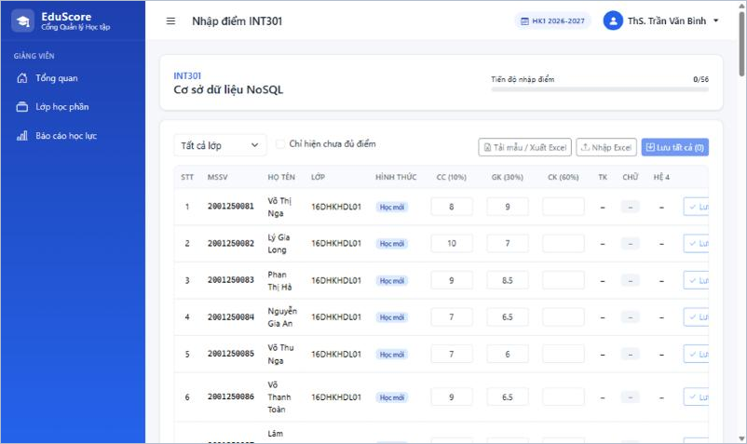
Hình 5.13: Nhập điểm lớp học phần (G-03)

5.3.3. Phân hệ Sinh viên
Sinh viên xem thông tin cá nhân, GPA tích lũy, tín chỉ tích lũy, xếp loại, số môn nợ, biểu đồ GPA theo học kỳ và các môn của học kỳ hiện tại.
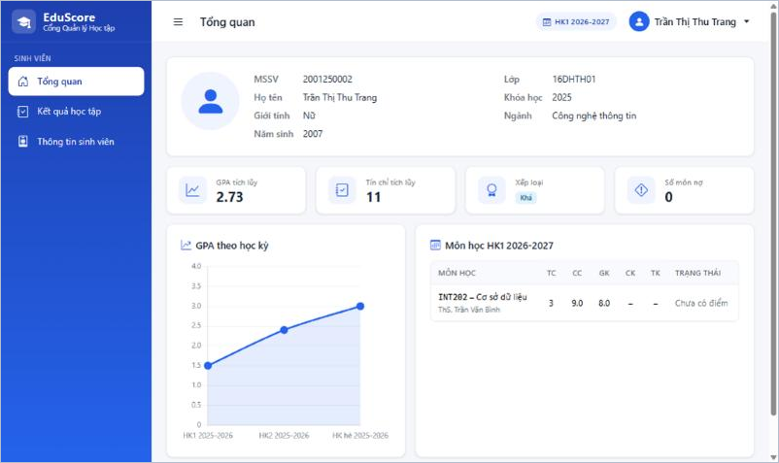
Hình 5.14: Tổng quan của Sinh viên (S-01)
Kết quả học tập theo từng học kỳ, hiển thị điểm thành phần, điểm tổng kết, điểm chữ, hệ 4, GPA học kỳ và GPA tích lũy; có nút xuất Excel. Sinh viên chỉ xem được dữ liệu của chính mình.
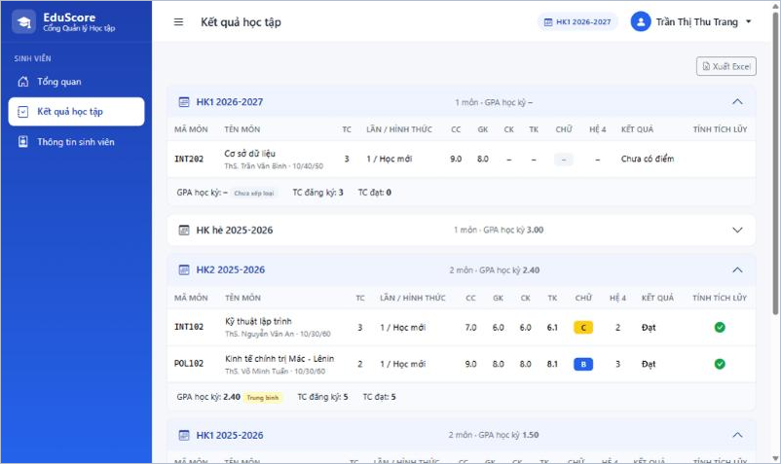
Hình 5.15: Kết quả học tập của Sinh viên (S-02)

5.4. Giao diện tệp Excel
Bảng 5.2: Các tệp Excel
Tệp | Cấu trúc | Quy tắc
Mẫu danh sách sinh viên | MSSV | Họ tên | Ngày sinh | Giới tính | Email | SĐT | Địa chỉ | Lớp | Ô MSSV, ngày sinh định dạng Text; ngày dd/MM/yyyy; cột Lớp ghi tên lớp (nhận cả mã lớp)
Bảng điểm lớp học phần | Phần đầu: Mã môn, Tên môn, Năm học, Học kỳ, Giảng viên. Bảng: STT | MSSV | Họ tên | Lớp | CC | GK | CK | “Tải mẫu” là xuất lớp học phần kèm điểm hiện có; ô trống giữ nguyên điểm cũ
Bảng điểm cá nhân | Thông tin SV + bảng điểm theo học kỳ + GPA | Xuất từ S-02, A-06
Báo cáo học lực | MSSV | Họ tên | Lớp | TC tích lũy | GPA | Xếp loại | Số môn nợ | Xuất từ A-03, A-10, G-04

Mọi tệp nhập giới hạn 5 MB, chỉ nhận định dạng .xlsx; tệp xuất có tiêu đề hệ thống, tên báo cáo, ngày xuất, định dạng cột và tên tệp không dấu.

5.5. Giao diện lập trình (REST API)
API dùng chung lớp Service với giao diện web, xác thực bằng cookie đăng nhập và áp dụng đúng quyền của tài khoản. Các thao tác ghi trả về JSON {thanhCong, thongBao, mongoCommand, duLieu, loi}. Tài liệu Swagger có tại /swagger ở môi trường Development.
Bảng 5.3: Danh sách API
Phương thức | Đường dẫn | Chức năng | Quyền
GET | /api/sinhvien | Danh sách SV (lọc theo lớp, trạng thái, từ khóa) | Admin; GV (SV mình dạy)
GET | /api/sinhvien/{maSV} | Hồ sơ một SV | Admin; GV; SV (chính mình)
POST / PUT / DELETE | /api/sinhvien[/{maSV}] | Thêm / sửa / xóa SV (kèm tài khoản) | Admin
POST | /api/sinhvien/{maSV}/monhoc | Ghi danh môn ($push) | Admin
PUT | /api/sinhvien/{maSV}/monhoc/{maDK}/diem | Nhập điểm ($set + arrayFilters) | Admin; GV (lần học mình dạy)
GET | /api/sinhvien/{maSV}/bangdiem | Bảng điểm đã quy đổi (pipeline BangDiem) | Admin; GV; SV (chính mình)
GET | /api/baocao/hocluc | Báo cáo học lực (pipeline BaoCaoHocLuc) | Admin; GV (SV mình dạy)

Chưa đăng nhập, API trả về mã 401; không đủ quyền trả về 403 dưới dạng JSON (không chuyển hướng như trang web).

5.6. Giao tiếp phần mềm
- Ứng dụng kết nối MongoDB qua MongoDB.Driver, chuỗi kết nối và tên database cấu hình trong appsettings.json hoặc biến môi trường MongoDB__ConnectionString, MongoDB__DatabaseName; thời gian chờ chọn máy chủ 5 giây.
- Dữ liệu có thể sao lưu/khôi phục bằng mongodump/mongorestore hoặc nhập JSON bằng mongoimport (thư mục database/).
- Không có giao tiếp phần cứng đặc thù.

CHƯƠNG 6: YÊU CẦU PHI CHỨC NĂNG

6.1. Bảo mật
Bảng 6.1: Yêu cầu bảo mật
Mã | Yêu cầu | Cách đáp ứng / kiểm chứng
NFR-01 | Mật khẩu không lưu dạng rõ | Băm BCrypt ($2a$11$…); kiểm tra trong Compass trường matKhauHash
NFR-02 | Phân quyền theo vai trò | Mỗi Area có controller cơ sở [Authorize(Roles = …)]; truy cập trái phép → 403
NFR-03 | Giảng viên chỉ sửa điểm lần học mình dạy | Điều kiện giangVien.maGV trong filter và arrayFilters; GV khác gửi cùng maDK → modifiedCount = 0
NFR-04 | Sinh viên chỉ xem dữ liệu của mình | MSSV lấy từ claim; action không nhận tham số MSSV
NFR-05 | Chống giả mạo yêu cầu (CSRF) | Mọi form POST và fetch gửi antiforgery token (bộ lọc toàn cục)
NFR-06 | Không lộ thông tin kỹ thuật | Trang lỗi tiếng Việt, không hiện stack trace; đăng nhập sai không nói rõ trường sai
NFR-07 | Phiên đăng nhập có thời hạn | Cookie hết hạn sau 8 giờ; tài khoản bị khóa không đăng nhập được

6.2. Hiệu năng
Bảng 6.2: Yêu cầu hiệu năng
Mã | Yêu cầu | Cách đáp ứng / kiểm chứng
NFR-08 | Trang thông thường phản hồi dưới 1 giây với dữ liệu mẫu (100 SV, 2 160 lần học) | Pipeline chạy vài mili-giây; thời gian hiển thị trong “Xem pipeline”
NFR-09 | Truy vấn chính dùng index | Trang A-12: IXSCAN/EXPRESS_IXSCAN so với COLLSCAN khi ép $natural
NFR-10 | Lưu nhiều dòng trong một lượt | “Lưu tất cả”, nhập Excel, ghi danh dùng bulkWrite (ordered: false cho ghi danh)
NFR-11 | Không tải lại toàn trang khi lưu một dòng điểm | Gửi fetch, cập nhật ô TK/Chữ/Hệ 4 từ kết quả pipeline

6.3. Toàn vẹn và độ tin cậy dữ liệu
Bảng 6.3: Yêu cầu toàn vẹn dữ liệu
Mã | Yêu cầu | Cách đáp ứng / kiểm chứng
NFR-12 | Dữ liệu sai kiểu bị CSDL từ chối | Validator $jsonSchema strict cho cả 5 collection
NFR-13 | Không có bản ghi trùng | Index unique (MSSV, mã lớp, tên lớp, mã GV, mã môn, tên đăng nhập); điều kiện chống ghi danh trùng trong filter
NFR-14 | Không tồn tại giá trị dẫn xuất lệch | Không lưu TK/GPA/xếp loại; mọi báo cáo tính lại từ điểm thành phần
NFR-15 | Thao tác nhiều collection không để lại dữ liệu dở dang | Ghi tuần tự, bước sau lỗi thì hoàn tác bước trước (ví dụ xóa SV vừa chèn khi tạo tài khoản lỗi)
NFR-16 | Nhập Excel “tất cả hoặc không” | Kiểm tra toàn bộ tệp trước khi ghi
NFR-17 | Tính điểm chính xác tuyệt đối | Làm tròn nửa lên bằng floor, không $round; 5 ca kiểm thử tính tay, 200/200 tiêu chí đạt
NFR-18 | Truy vết người sửa điểm | Mỗi lần học lưu capNhatLuc, capNhatBoi

6.4. Khả dụng
- Người dùng mới thực hiện được tác vụ chính (nhập điểm một lớp, tra kết quả) không cần hướng dẫn: giao diện tiếng Việt, nhãn rõ ràng, ô nhập điểm chấp nhận cả dấu phẩy và dấu chấm.
- Mọi thao tác ghi đều có thông báo kết quả; thao tác xóa, reset, khóa đều có hộp xác nhận.
- Ứng dụng chạy được khi không có Internet (thư viện giao diện đặt cục bộ).

6.5. Khả năng bảo trì và triển khai
- Mã nguồn tổ chức theo Area, Controller mỏng, Service chứa nghiệp vụ, pipeline tách riêng thư mục Pipelines/; comment tiếng Việt ở các đoạn quan trọng.
- Bộ stage quy đổi điểm định nghĩa một lần, mọi pipeline dùng chung – sửa quy tắc điểm chỉ ở một nơi.
- Cài đặt: chỉ cần .NET 9 và MongoDB; chạy dotnet run, ứng dụng tự tạo validator, index và dữ liệu mẫu khi database trống.
- Có các lệnh hỗ trợ: --reset (tạo lại dữ liệu), --kiem-thu-gpa (chạy ca kiểm thử), --export-pipelines, --export (xuất dữ liệu), --tao-file-demo (tạo tệp Excel demo).
- Mã nguồn quản lý bằng Git, commit theo từng giai đoạn; database được nộp kèm dưới dạng JSON và bản mongodump có script khôi phục.

CHƯƠNG 7: TIÊU CHÍ NGHIỆM THU

7.1. Đối chiếu yêu cầu đề tài
Bảng 7.1: Đối chiếu yêu cầu đề tài
Tiêu chí đề tài | Điểm | Đáp ứng bằng
Báo cáo & thiết kế CSDL: ưu điểm Document Store; JSON Schema hồ sơ SV chứa mảng môn học, tín chỉ, điểm | 2,5 | Mục 4.1 – 4.5; collection sinhvien nhúng monHoc, validator $jsonSchema strict
CRUD nền tảng: lớp học, hồ sơ SV, cập nhật điểm môn | 2,5 | UC05 – UC09, UC20; API /api/sinhvien
Nâng cao: $push, arrayFilters, $set trên mảng lồng; Aggregation tính GPA có trọng số và xếp loại hoàn toàn ở tầng CSDL | 2,5 | UC10, UC11, UC20, lan truyền tên; 7 pipeline dùng $unwind, $group, $project, $cond, $switch, $setWindowFields
Dữ liệu mẫu: ≥ 100 SV chia đều 4–6 lớp; mỗi SV 4–8 môn có điểm, tín chỉ, giảng viên | 1,0 | 100 SV, 5 lớp × 20; 4–8 lần học môn gốc mỗi SV; tổng 2 160 lần học (mục 4.9)
Demo sống | 1,5 | Nhập điểm → Compass; báo cáo học lực từ pipeline; Import/Export bảng điểm (mục 7.4)

7.2. Ca kiểm thử tính điểm
Năm sinh viên kiểm thử thuộc lớp 16DHTH01 có dữ liệu cố định, kết quả mong đợi được tính tay trước khi cài đặt. Lệnh --kiem-thu-gpa chạy pipeline thật và so sánh tự động với kết quả tính tay (200/200 tiêu chí đạt).
Bảng 7.2: Ca kiểm thử tính điểm
SV | Tình huống kiểm thử | GPA học kỳ mong đợi | GPA tích lũy mong đợi
TS1 – 2001250001 | Làm tròn nửa lên: tong 845 → TK 8,5 (A); nếu dùng $round sẽ thành 8,4 (B) | HK1: 3,00 Khá; HK2: 3,60 Xuất sắc (biên) | 3,27 Giỏi; 11 TC; nợ 0
TS2 – 2001250002 | Học lại: INT101 lần 1 điểm F, lần 2 ở học kỳ hè điểm B | HK1: 1,50 Yếu; HK2: 2,40 TB; Hè: 3,00 Khá | 2,73 Khá; 11 TC; nợ 0
TS3 – 2001250003 | Cải thiện bị thấp hơn: MAT101 C → D, giữ lần cũ | HK1: 2,40 TB; HK2: 3,50 Giỏi; Hè: 1,00 Yếu | 3,00 Khá; 11 TC; nợ 0
TS4 – 2001250004 | Nợ môn: 2 môn F không học lại | HK1: 1,00 Yếu; HK2: 0,60 Kém | 1,50 Yếu; 6 TC; nợ 2
TS5 – 2001250005 | Biên Xuất sắc; có trong lớp học phần INT301 của GV005 | HK1: 3,75 Xuất sắc; HK2: 3,00 Khá | 3,60 Xuất sắc; 10 TC; nợ 0

Ví dụ tính tay của TS1: INT101 có CC 8, GK 8,5, CK 8,5, trọng số 10/30/60 cho tong = 80 + 255 + 510 = 845, TK = floor(84,5 + 0,5000001)/10 = 8,5, điểm A. GPA tích lũy = (4×3 + 2×3 + 4×3 + 3×2) / 11 = 36/11 = 3,27, xếp loại Giỏi.

7.3. Ca kiểm thử chức năng
Bảng 7.3: Ca kiểm thử chức năng
Mã | Use case | Bước thực hiện | Kết quả mong đợi
TC01 | UC01 | Đăng nhập GV005 / 123456 | Vào /GiangVien, thấy lớp học phần INT301
TC02 | UC01 | Đăng nhập tài khoản đã bị khóa | Báo tài khoản bị khóa, không vào được
TC03 | BR-01 | Sinh viên gõ URL hồ sơ của sinh viên khác | Không có đường dẫn nào nhận MSSV; chỉ thấy dữ liệu của mình hoặc trang 403/404
TC04 | UC20 | GV005 nhập CK = 11 cho một dòng | Báo lỗi tại ô, không ghi
TC05 | UC20 | GV005 nhập CK = 8,5 cho SV 2001250005 rồi Lưu | Ghi ck: 8.5; TK 8,8, A, hệ 4 = 4; toast hiện lệnh $set + arrayFilters; Compass thấy đúng phần tử
TC06 | NFR-03 | GV khác gửi lệnh nhập điểm cho maDK của INT301 | modifiedCount = 0, báo không có quyền
TC07 | UC15 | Sau TC05, mở báo cáo lớp 16DHTH01 | GPA tích lũy SV 2001250005 đổi từ 3,60 thành 3,69
TC08 | UC10 | Ghi danh lại môn đã ghi danh trong cùng học kỳ | Dòng bị chặn với lý do trùng
TC09 | UC11 | Hủy ghi danh lần học đã có điểm | Báo “Đã có điểm, không thể hủy”
TC10 | UC09 | Đổi tên một môn đang có người học | Cảnh báo số lần học; mọi monHoc[].tenMon được cập nhật
TC11 | UC13 | Nhập tệp diem_INT301_loi.xlsx | Hiện các dòng lỗi (CK = 11, “abc”, 8,25, MSSV ngoài lớp), không ghi gì
TC12 | UC13 | Nhập tệp diem_INT301_hop_le.xlsx và xác nhận | bulkWrite $set; capNhatBoi: "admin"; ô trống giữ điểm cũ
TC13 | UC12 | Nhập sinhvien_hop_le.xlsx (5 SV) | insertMany 5 SV với monHoc: [] và 5 tài khoản
TC14 | UC05 | Xóa lớp còn sinh viên | Từ chối, nêu số sinh viên
TC15 | UC17 | Chạy trang Hiệu năng | Có index: IXSCAN/EXPRESS_IXSCAN; ép $natural: COLLSCAN, số document duyệt lớn hơn

7.4. Kịch bản demo
Buổi demo khoảng 10 phút, dùng hai cửa sổ trình duyệt (GV005 và admin) cùng MongoDB Compass:
- Phần 1 – Nhập điểm và kiểm tra trong Compass: GV005 nhập CK cho sinh viên 2001250005 trong lớp học phần INT301; toast hiện lệnh $set + arrayFilters; làm mới Compass để thấy điểm nằm đúng phần tử mảng.
- Phần 2 – Báo cáo học lực từ pipeline: admin mở báo cáo lớp 16DHTH01, chỉ GPA thay đổi ngay; đổi phạm vi tích lũy/học kỳ; bấm “Xem pipeline”, sao chép và chạy trong tab Aggregations của Compass cho cùng kết quả.
- Phần 3 – Nhập/Xuất Excel: xuất bảng điểm lớp học phần, nhập tệp lỗi để thấy cơ chế kiểm tra, nhập tệp hợp lệ, nhập danh sách sinh viên; xem tab Validation và Indexes của collection sinhvien.
- Sau demo chạy dotnet run --project DT2_LMS_NHOM6 -- --reset để đưa dữ liệu về trạng thái ban đầu.

TÀI LIỆU THAM KHẢO
[1] Bộ Giáo dục và Đào tạo, Thông tư 08/2021/TT-BGDĐT ban hành Quy chế đào tạo trình độ đại học, 18/03/2021.
[2] IEEE Computer Society, IEEE Std 830-1998 – IEEE Recommended Practice for Software Requirements Specifications, 1998.
[3] MongoDB, Inc., MongoDB Manual – Aggregation Pipeline, https://www.mongodb.com/docs/manual/core/aggregation-pipeline/, truy cập ngày 29/10/2026.
[4] MongoDB, Inc., MongoDB Manual – $[<identifier>] (filtered positional operator) và arrayFilters, https://www.mongodb.com/docs/manual/reference/operator/update/positional-filtered/, truy cập ngày 10/10/2026.
[5] MongoDB, Inc., MongoDB Manual – Schema Validation ($jsonSchema), https://www.mongodb.com/docs/manual/core/schema-validation/, truy cập ngày 29/10/2026.
[6] MongoDB, Inc., MongoDB Manual – $round (aggregation), https://www.mongodb.com/docs/manual/reference/operator/aggregation/round/, truy cập ngày 10/10/2026.
[7] Microsoft, ASP.NET Core MVC documentation, https://learn.microsoft.com/aspnet/core/mvc/overview, truy cập ngày 29/10/2026.
[8] ClosedXML, ClosedXML documentation, https://docs.closedxml.io/, truy cập ngày 29/10/2026.
[9] Hệ thống LMS Học liệu, https://lms.hoclieu.vn/, truy cập ngày 28/10/2026 (tham khảo bố cục giao diện).
[10] Nhóm 6, EduScore – Tài liệu thiết kế hệ thống (docs/thiet-ke.md) và Thiết kế cơ sở dữ liệu (docs/thiet-ke-csdl.md), kho mã nguồn DT2_LMS_NHOM6, 2026.

PHỤ LỤC: CÀI ĐẶT VÀ TÀI KHOẢN DEMO
Cài đặt và chạy: cài .NET SDK 9 và MongoDB Community Server 8 (chạy tại localhost:27017), sau đó chạy dotnet run --project DT2_LMS_NHOM6 trong thư mục mã nguồn và mở http://localhost:5207. Lần chạy đầu, ứng dụng tự tạo validator, index và dữ liệu mẫu.
Vai trò | Tên đăng nhập | Mật khẩu | Ghi chú
Admin | admin | Admin@123 | Toàn quyền
Giảng viên | GV005 | 123456 | ThS. Trần Văn Bình – dạy INT301 HK1 2026-2027 (demo nhập điểm)
Giảng viên | GV001 … GV011 | 123456 | GV001 là cố vấn học tập lớp 16DHTH01
Sinh viên TS1 | 2001250001 | 15032007 | Nguyễn Hoàng Minh – làm tròn nửa lên
Sinh viên TS2 | 2001250002 | 22072007 | Trần Thị Thu Trang – học lại
Sinh viên TS3 | 2001250003 | 09112007 | Lê Văn Phúc – cải thiện bị thấp hơn
Sinh viên TS4 | 2001250004 | 01012007 | Phạm Gia Huy – nợ 2 môn
Sinh viên TS5 | 2001250005 | 28052007 | Võ Ngọc Bảo Anh – biên Xuất sắc

